北京电台专业录音制作机房设备购置

招标编号：BIECC-ZB6197

招 标 文 件

采购人：北京人民广播电台
采购代理机构：北京国际工程咨询有限公司

2019年1月
目 录
第一章 投标人须知 1
一 说 明 1
1. 采购人及合格的投标人 1
2． 资金来源 2
3． 投标费用 2
二 招标文件 3
4. 招标文件构成 3
5. 投标人对招标文件提出的询问或质疑 3
6. 采购人或者采购代理机构对招标文件的澄清或修改 4
三 投标文件的编制 4
7. 投标范围及投标文件中计量单位的使用 4
8. 投标文件构成 4
9. 证明货物的合格性和符合招标文件规定的文件 6
10. 投标报价 7
11. 投标保证金 8
12. 投标有效期 9
13. 投标文件的签署及规定 9
四 投标文件的递交 10
14. 投标文件的密封和标记 10
15. 投标截止时间 10
16. 投标文件的修改与撤回、撤销 11
五 开标及评标 11
17. 开标 11
18. 组建评标委员会 12
19. 投标文件的初审与澄清 12
20. 投标偏离与非实质性响应 14
21. 比较与评价 14
22． 评标过程及保密原则 17
23. 废标、停止评标及招标终止 18
六 确定中标 18
23． 中标候选人的确定原则及标准 18
24． 确定中标人 19
25． 中标通知书 19
26. 签订合同 20
27． 履约保证金 20
28． 其它 20
29． 质疑的内容、时间与处理 21
第二章 合同一般条款 23
1 定义 23
2 技术规范 23
3 知识产权 23
4 交货方式 24
5 装运通知 24
6 付款条件 24
7 质量保证 25
8 检验和验收 25
9 索赔 26
10 延迟交货 27
11 违约赔偿 27
12 不可抗力 27
14 税费 28
15 合同争议的解决 28
16 违约解除合同 28
17 破产终止合同 28
18 转让和分包 29
19 合同修改 29
20 通知 29
21 计量单位 29
22 适用法律 29
23 履约保证金 29
24 合同生效和其它 30
第三章 政府采购合同格式 31
第四章 附件——投标文件格式 35
第五章 投 标 邀 请 61
第六章 投标人须知资料表 63
第七章 合同特殊条款 64
第八章 采购需求和服务内容 66

第一章 投标人须知

一 说 明

1. 采购人及合格的投标人
  - 采购人：系指采购人及其委托的采购代理机构。本项目的采购人：北京人民广播电台。本项目的采购代理机构：北京国际工程咨询有限公司。
  - 满足以下条件的投标人是合格的投标人，可以参加本次投标：
1.2.1 在中华人民共和国境内注册，具有独立法人资格、能够独立承担民事责任，具备本项目服务能力的本国供应商，包括法人、其他组织、自然人。
1.2.2 投标人具有良好的商业信誉和健全的财务会计制度。
1.2.3 投标人具有履行合同所必需的设备和专业技术能力。
1.2.4 投标人有依法缴纳税收和社会保障资金的良好记录。
1.2.5 投标人参加此采购活动前三年内，在经营活动中没有重大违法记录。重大违法记录，是指供应商因违法经营受到刑事处罚或者责令停产停业、吊销许可证或者执照、较大数额罚款等行政处罚。供应商在参加政府采购活动前3年内因违法经营被禁止在一定期限内参加政府采购活动，期限届满的，可以参加本次招标。
1.2.6 投标人还应通过“信用中国”网站（www.creditchina.gov.cn）和中国政府采购网（www.ccgp.gov.cn）等渠道查询其主体信用记录无失信被执行人、不在重大税收违法案件当事人名单之中、不在政府采购严重违法失信行为记录名单之中，否则本次其投标将被拒绝。
1.2.7 遵守国家有关法律、法规、规章和北京市政府采购有关的规章。
1.2.8 投标人必须购买招标文件并登记备案，否则没有资格参加本项目投标。
1.2.9 本项目的招标代理机构及其分支机构不得参加本项目的投标或者代理投标。
1.2.10 如投标人为中小企业投标，应同时符合以下条件：
- 符合中小企业划分标准；
- 提供本企业制造的货物、承担的工程或者服务，或者提供其他中小企业制造的货物。本项所称货物不包括使用大型企业注册商标的货物。
中小企业划分标准，是指国务院有关部门根据企业从业人员、营业收入、资产总额等指标制定的中小企业划型标准。小型、微型企业提供中型企业制造的货物的，视同为中型企业。
1.2.11凡受托为采购本次招标进行设计、编制规范和其他文件的咨询公司、监理公司等及相关联的附属机构，不得参加投标。单位负责人为同一人或者存在直接控股、管理关系的不同供应商，不得参加本项目同一分包下的政府采购活动。
1.2.12 本项目不接受联合体投标。
1.3 投标人在投标过程中不得向采购人提供、给予任何有价值的物品，影响其正常决策行为。一经发现，其投标人资格将被取消。
1.4 采购人在任何时候发现投标人提交的投标文件内容有下列情形之一时，有权依法追究投标人的责任：
1.4.1 提供虚假的资料。
1.4.2 在实质性方面失实。
1.5 政府采购当事人之间不得相互串通投标。

2． 资金来源
2.1 招标公告或投标邀请书中所述的采购人已获得支付本次招标后所签订的合同项下的款项(财政性资金)。

3． 投标费用
3.1 投标人应承担所有与准备和参加投标有关的费用，不论投标的结果如何，采购人均无承担的义务和责任。

二 招标文件

4. 招标文件构成
4.1 要求提供货物的内容及详细技术需求、投标须知和合同条件等在招标文件中均有说明。
招标文件共八章。各章的内容如下：
- 投标人须知
- 合同一般条款
- 合同格式
- 附件——投标文件格式
第五章 投标邀请书
第六章 投标人须知资料表
第七章 合同特殊条款
第八章 技术要求和服务内容
4.2 投标人应认真阅读招标文件所有的事项、格式、条款和技术规范等。如投标人没有按照招标文件要求提交全部资料，或者投标文件没有对招标文件在各方面都做出实质性响应是投标人的风险，并可能导致其投标被拒绝。

5. 投标人对招标文件提出的询问或质疑
5.1 任何要求对招标文件进行询问的投标人，均应以书面形式在本项目采购文件公告期限届满之日起七个工作日内通知采购人或采购代理机构。采购人或采购代理机构在收到询问要求后，在三个工作日内以书面形式予以答复。逾期收到的询问采购人或采购代理机构将不予答复。
5.2 任何要求对招标文件进行质疑的投标人，均应以书面形式在本项目采购文件公告期限届满之日起七个工作日内通知采购人或采购代理机构。采购人或采购代理机构在收到质疑要求后，在七个工作日内以书面形式予以答复。逾期收到的质疑采购人或采购代理机构将不予答复。

6. 采购人或者采购代理机构对招标文件的澄清或修改
6.1 采购人或者采购代理机构可以对已发出的招标文件进行必要的澄清或者修改，但不得改变采购标的和资格条件。澄清或者修改将在原公告发布媒体上发布澄清公告。澄清或者修改的内容为招标文件的组成部分。
澄清或者修改的内容可能影响投标文件编制的，采购人或者采购代理机构应当在投标截止时间至少15日前，以书面形式通知所有获取招标文件的潜在投标人;不足15日的，采购人或者采购代理机构将顺延提交投标文件的截止时间。
6.2 招标文件的澄清或修改对所有潜在的投标人均具有约束力。潜在投标人在收到澄清或修改的书面通知后，应立即向采购人回函确认，否则采购人将视为其已完全知道并接受此澄清或修改的内容。

三 投标文件的编制

7. 投标范围及投标文件中计量单位的使用
7.1 投标人应对招标文件中“第八章 采购要求和服务内容”中所列的所有内容进行投标，不得将其中的内容拆开投标，否则其投标将被拒绝。
7.2 投标文件中所使用的计量单位，除招标文件中有特殊要求外，应采用中华人民共和国法定计量单位。否则其投标将被拒绝。

8. 投标文件构成
8.1 投标人应完整地按招标文件提供的投标文件格式填写投标文件，投标文件应包括以下内容：
附件1——投标书（格式）
附件2——投标一览表（格式）
附件3——投标分项报价表（格式）
附件4——货物说明一览表（格式）
附件5——技术规格偏离表（格式）
附件6——商务条款偏离表（格式）
附件7——资格证明文件
7-1 法人或其他组织的营业执照等证明文件（须加盖本单位公章）
7-2 纳税证明材料【提供开标日前最近三个月内任意一个月的纳税（增值税或营业税或企业所得税）证明（银行缴费凭证明或税务机关开具的证明）复印件，授权代表签字并加盖本单位公章。依法免税的投标人，应提供相应文件证明其依法免税】
7-3 法定代表人授权书（格式）
7-4投标人的资格声明（格式）
7-5制造厂家授权书（格式，如所投产品为国产产品可不用提供此授权）
7-6投标人的资信证明：会计师事务所出具的投标人2017年年度或2018年年度的财务审计报告或银行出具的资信证明（须加盖本单位公章）
（注：如投标人提供投标担保函的，可不再提供7-6附件内容）
7-7提供开标日前最近三个月内任意一个月的社会保障资金缴纳记录（不需要缴纳社会保障资金的投标人，应提供相应文件证明其不需要缴纳社会保障资金）（须加盖本单位公章）
7-8投标人参加政府采购活动近三年内，在经营活动中没有重大事故、违法记录的声明，及在“信用中国”网站（www.creditchina.gov.cn）和中国政府采购网（www.ccgp.gov.cn）的信用信息查询记录截图（须加盖本单位公章。此信用信息查询记录截图的截止时间不能早于本项目投标截止时间前七个日历日）。招标代理机构将于投标截止时间后，对投标人的信用信息进行核查。投标人的信用信息以招标代理机构核查的结果为准。对列入失信被执行人、重大税收违法案件当事人名单、政府采购严重违法失信行为记录名单及其他不符合《中华人民共和国政府采购法》第二十二条规定条件的供应商，将被拒绝其参与本次政府采购活动。
7-9 具有履行合同所必需的设备或专业技术能力的证明材料（须加盖本单位公章）
7-10招标文件要求的其他资格证明文件（须加盖本单位公章）
附件8
8-1中小企业声明函（格式，如涉及则提供）
8-2残疾人福利性单位声明函（格式，如涉及则提供）
8-3 政府采购投标担保函（项目用，如涉及则提供）
8-4政府采购履约担保函（项目用，如涉及则提供）
8-5北京市政府采购信用担保试点工作专业担保机构联系方式
附件9——技术需求的详细应答
附件10——业绩证明材料
附件11——服务承诺
8.2 除上述8.1条外，投标文件还应包括本须知第9条的所有文件。

9. 证明货物的合格性和符合招标文件规定的文件
9.1 投标人应提交证明文件，证明其拟供的合同项下的货物和服务的合格性符合招标文件规定。该证明文件是投标文件的一部分。
9.2 上款所述的证明文件，可以是 文字资料、图纸和数据 ，它包括：
9.2.1 技术方案、项目实施方案、售后服务方案及招标文件要求投标人提供的其他技术文件等。
9.2.2 从采购人开始使用至招标文件规定的保质期内正常、连续地使用所必须的备件和专用工具清单，包括备件和专用工具的货源及现行价格（如存在备件和专用工具需要列明）。
9.2.3 对照招标文件技术规格，逐条说明所提供货物和服务已对招标文件的技术规格做出了实质性的响应，或申明与技术规格条文的偏差和例外。
9.3 投标人应注意采购人在技术规格中指出的工艺、材料和设备的标准，以及参照的牌号或分类号仅起说明作用，并没有任何限制性。投标人在投标中可以选用其它标准、牌号或分类号，但投标人选用的标准、牌号或分类号要实质上相当于或优于技术规格要求。
9.4 投标人应提供投标人综合情况一览表、投标人承担本项目主要专业技术人员一览表及简历。
9.5 投标人应根据招标项目的特点及要求，提供相应的技术方案、实施方案、技术保障措施、售后服务方案、培训计划和招标文件中要求投标人响应的其他技术文件等。

10. 投标报价
10.1 所有投标均以人民币报价。不接受其他货币的报价。否则其投标将被拒绝。投标人的投标报价应遵守“中华人民共和国价格法”。
10.2 投标人应在投标分项报价表（附件三）上标明投标货物及相关服务的单价（如适用）和总价，并由法定代表人或其授权代表签署。
10.3 投标报价内容包括应包含（但不限于）设备费、人工费、设计费、制作费、集成费、测试费、运输费、安装费、调试费、相关的税金、服务费及其它的一切费用。投标人不得再向采购人收取中标金额之外的任何费用。
10.4 为了方便评标委员会对投标文件进行比较，投标人可根据本须知10.3条的规定将投标价分成几部分，并不限制采购人以上述任何条件订立合同的权利。
10.5 投标人所报的投标价在合同履行过程中是固定不变的，不得以任何理由予以变更。任何包含价格调整要求的投标，将被认为是非响应性投标而予以拒绝。
10.6 投标人只能有一个投标方案和报价, 否则其投标将被拒绝。

11. 投标保证金
11.1 投标人应提供本项目预算金额的1.5％的投标保证金，并作为其投标文件的一部分。投标保证金的收受人：北京国际工程咨询有限公司。银行账号信息详见本招标文件第四章。
11.2 投标保证金是为了保护采购人免遭因投标人的行为蒙受损失而要求的。
下列任何情况发生，投标保证金将被没收：
（1）在开标之日后到投标有效期满前，投标人撤销投标的；
（2）投标人在投标文件中提供任何虚假材料的、投标人恶意串通投标的；
（3）中标后无正当理由不与采购人签订合同的；
（4）中标人不按本须知第28条的规定提交履约保证金的；
（5）将中标项目转让给他人，或者在投标文件中未说明，且未经采购招
标机构同意，将中标项目分包给他人的；
（6）拒绝履行合同义务的。
（7）招标文件规定的其他情形。
11.3 投标保证金可采用下列形式之一：
投标担保函、支票（非现金支票）、电汇、网银。
11.4 凡没有根据本须知11.1和第11.3条的规定，随附投标保证金的投标，将被视为非响应性投标而予以拒绝。
11.5 中标人的投标保证金，在与采购人签订合同后5个工作日内无息退还。未中标的投标人的投标保证金将于中标通知书发出之日起5个工作日内无息退还。中标人在领取中标通知书时须向采购代理机构缴纳中标服务费。（具体标准见第六章）。
11.6 采购人或采购代理机构逾期退还投标保证金的，除应当退还投标保证金本金外，还应当按中国人民银行同期贷款基准利率上浮20%后的利率支付超期资金占用费，但因投标人自身原因导致无法及时退还的除外。

12. 投标有效期
12.1 投标应在规定的开标日后的90天内保持有效，投标有效期不满足要求的投标将被视为非响应性投标而予以拒绝。
12.2 采购人可根据实际情况，在原投标有效期截止之前，要求投标人同意延长投标文件的有效期。接受该要求的投标人将不会被要求和允许修正其投标，且本须知中有关投标保证金的要求将在延长了的有效期内继续有效。投标人也可以拒绝采购人的这种要求，其投标保证金将予以退还。上述要求和答复都应以书面形式提交。

13. 投标文件的签署及规定
13.1 投标人应准备投标文件正本一份和副本五份（另提供一份电子版（U盘）投标文件，可与正本或副本一起封装）。每份投标文件须清楚地标明“正本”或“副本”。投标文件的副本可采用正本的复印件。若正本和副本不符，以正本为准。
13.2 投标文件应装订牢固、目录清楚、页码准确。
13.3 投标文件的正本需打印或用不褪色墨水书写，并由投标人的法定代表人或经其正式授权的代表在投标文件上签字并加盖单位印章。授权代表须持有书面的“法定代表人授权书”（标准格式附后），并将其附在投标文件中。
13.4 如对投标文件进行了任何修改，包括行间插字、涂改和增删等情形，都必须由投标文件签字人（指法定代表人或经其正式授权的代表）在签字并加盖投标单位公章后才有效。
13.5 投标文件因字迹潦草或表达不清所引起的后果由投标人负责。
13.6投标人为自然人的只须按要求签字，投标文件所有加盖公章的要求均不适用。

四 投标文件的递交

14. 投标文件的密封和标记
  - 投标时，投标人应按包将投标文件正本和所有的副本分开密封装在单独的包装中，且在包装正面标明“正本”“副本”字样。
  - 为方便开标唱标，投标人应将“投标一览表”单独密封，并在信封上标明“投标一览表”字样，在投标时单独递交。
  - 为方便核查投标保证金，投标人请将“投标保证金”单独密封，并在信封上标明“投标保证金”字样，在投标时单独递交。如保证金是以电汇、网银等转账方式提交的，投标人应将电汇底单复印件或网银转账界面的打印件等加盖投标人公章后密封在信封里。
  - 所有正本、副本、投标一览表、投标保证金的包装上均应：
1）清楚标明递交至招标公告或投标邀请书中指明的地址；
2）注明招标公告或投标邀请书中指明的项目名称、招标编号和“在XXXX年X月XX日下午XX时间之前不得启封”的字样。
3）清楚标明投标人名称和地址；
4）封口处应粘贴牢固并加盖投标人公章。
14.5 如果投标人未按上述要求密封及加写标记，采购人对投标文件的误投或过早启封概不负责。
14.6 如果投标人未能完全按照上述规定对投标文件进行密封，但只要投标文件密封完好的即视为符合密封要求，招标采购单位不得拒收。

15. 投标截止时间
15.1 投标截止时间和开标时间为同一时间。投标人应在规定的投标截止日期和时间前，将投标文件密封送达至招标采购单位，送达地点应是招标文件中规定的地址。招标采购单位收到投标文件后，应当如实记载投标文件的送达时间和密封情况，签收保存，并向投标人出具签收回执。任何单位和个人不得在开标前开启投标文件。逾期送达、未密封或密封不完好的投标文件，招标采购单位应当拒收。
15.2 采购人有权按本须知的规定，通过修改招标文件延长投标截止期。在此情况下，采购人和投标人受投标截止期制约的所有权利和义务均应延长至新的截止期。

16. 投标文件的修改与撤回、撤销
16.1 投标人在投标截止时间前，可以对所递交的投标文件进行补充、修改或者撤回，并书面通知采购人或者采购代理机构。补充、修改的内容应当按照招标文件要求签署、盖章、密封后，作为投标文件的组成部分。
16.2 在投标截止期之后，投标人不得主动对其投标文件做任何修改。
16.4 投标有效期内投标人撤销投标文件的，采购人或者采购代理机构可以不退还投标保证金。

五 开标及评标

17. 开标
17.1 采购人应当按招标文件的规定，在投标截止时间的同一时间和预先确定的地点组织公开开标。开标时邀请所有投标人参加。参加开标的投标人代表应签名报到以证明其出席。
  - 开标时，由投标人或其推选的代表检查投标文件的密封情况，经确认无误后，由采购人当众宣读投标人名称、投标价格、价格折扣、书面修改和撤回投标的通知、是否提交了投标保证金等。对于投标人在投标截止期前递交的投标声明，在开标时当众宣读，评标时有效。未宣读的投标价格、价格折扣等实质内容，评标时不予承认。投标人不足3家的，不得开标。
  - 除了逾期送达或者未密封或密封不完好的投标文件之外，开标时将不得拒绝任何投标。
  - 开标过程应当由采购代理机构负责记录，由参加开标的各投标人代表和相
关工作人员签字确认后随采购文件一并存档。
  - 投标人代表对开标过程和开标记录有疑义，以及认为采购人、采购代理机
构相关工作人员有需要回避的情形的，应当场提出询问或者回避申请。
采购人、采购代理机构对投标人代表提出的询问或者回避申请应当及时
处理。投标人未参加开标的，视同认可开标结果。

18. 组建评标委员会
18.1 评标委员会根据政府采购有关要求和本次采购项目的特点进行组建，并负责评标工作。

19. 投标文件的初审与澄清
19.1 投标文件的初审分为资格性检查和符合性检查。
19.1.1 资格性检查指依据法律、法规和招标文件的规定，对投标文件中的资格证明等进行审查，以确定投标供应商是否具备投标资格。合格投标人不足3家的，不得评标。资格性审查由采购代理机构进行审查。其他内容由评标委员会进行审查。
19．1.2 投标文件属下列情况之一的，应当在资格性检查时按照无效投标处理：
- 投标人不满足招标文件对投标人资格要求的；
- 投标人资格证明文件不全或不满足招标文件要求的；
- 其他不符合资格性要求的情形。
19.1.3 符合性检查指依据招标文件的规定，从投标文件的有效性、完整性和对招标文件的响应程度进行审查，以确定是否对招标文件的实质性要求作出响应。
19.1.4 投标文件属下列情况之一的，应当在符合性检查时按照无效投标处理：
- 未按照招标文件规定要求签署、盖章的，或签字人无法定代表人有效授权书的；
- 投标人没有按规定递交投标保证金的；
- 投标人未提交投标书、承诺书或其内容不符合招标文件要求的；
- 投标有效期不足的；
- 报价超过招标文件中规定的控制金额或者最高限价的
- 投标文件附有采购人不能接受的条件的；
- 法律、法规和招标文件规定的其他无效情形。
19.1.5 有下列情形之一的，视为投标人串通投标，其投标无效：
(一)不同投标人的投标文件由同一单位或者个人编制;
(二)不同投标人委托同一单位或者个人办理投标事宜;
(三)不同投标人的投标文件载明的项目管理成员或者联系人员为同一人;
(四)不同投标人的投标文件异常一致或者投标报价呈规律性差异;
(五)不同投标人的投标文件相互混装;
(六)不同投标人的投标保证金从同一单位或者个人的账户转出。
19.2 投标文件的澄清
19.2.1 在评标期间，评标委员会有权以书面方式要求投标人对其投标文件中含义不明确、对同类问题表述不一致或者有明显文字和计算错误的内容作必要的澄清。投标人澄清应在评标委员会规定的时间内以书面方式进行，并不得超出投标文件范围或者改变投标文件的实质性内容。评标委员会不得暗示或者诱导投标人作出澄清、说明，不得接受投标人主动提出的澄清、说明。
    - 投标人的澄清、说明或者补正应当采用书面形式，并加盖公章，或者由法定代表人或其授权的代表签字。
    - 投标文件报价出现前后不一致的，按照下列规定修正：
(一)投标文件中开标一览表(报价表)内容与投标文件中相应内容不一致的，以开标一览表(报价表)为准;
(二)大写金额和小写金额不一致的，以大写金额为准;
(三)单价金额小数点或者百分比有明显错位的，以开标一览表的总价为准，并修改单价;
(四)总价金额与按单价汇总金额不一致的，以单价金额计算结果为准。
同时出现两种以上不一致的，按照前款规定的顺序修正。修正后的报价经投标人书面确认后产生约束力，投标人不确认的，其投标无效。
19.2.4 评标委员会认为投标人的报价明显低于其他符合资格条件且通过符合性审查投标人的报价，有可能影响产品质量或者不能诚信履约的，应当要求其在评标现场合理的时间内提供书面说明（法定代表人或授权代表签字，或加盖公章），必要时提交相关证明材料；投标人不能证明其报价合理性的，评标委员会应当将其作为无效投标处理。

20. 投标偏离与非实质性响应
20.1 对于投标文件中不构成实质性偏差的不正规、不一致或不规则，评标委员会可以接受，但这种接受不能损坏或影响任何投标人的相对排序。
20.2 在比较与评价之前，根据本须知的规定，评标委员会要审查每份投标文件是否实质上响应了招标文件的要求。实质上响应的投标应该是与招标文件要求的全部条款、条件和规格相符，没有重大偏离的投标。对关键条款，例如关于投标保证金、适用法律、缴税等内容的偏离、保留和反对，将被认为是实质上的偏离。评标委员会决定投标的响应性只根据投标文件本身的内容，而不寻求外部的证据。
20.3 实质上没有响应招标文件要求的投标将被拒绝。投标人不得通过修正或撤销不符合要求的偏离或保留从而使其投标成为实质上响应的投标。

21. 比较与评价
21.1 评标委员会将根据招标文件确定的评标标准和方法，对资格性审查和符合性审查合格的投标文件进行商务和技术评估，综合比较与评价。
21.2 评标严格按照招标文件的要求和条件进行。同时考虑以下因素：
- 商务条款有无偏离；
- 技术规格有无偏离；
- 所投货物的先进性、合理性；
- 实施方案；
- 售后服务和质量保证等；
- 投标人相关业绩；
- 经营信誉、售后服务和质量保证等。
21.3 根据实际情况，本项目采用综合评分法：即在符合资格条件并满足招标文件全部实质性要求的情况下，按照招标文件中规定的各项因素进行综合评审后，按照评委会推荐的的评标排序由高到低的前三名依次作为中标候选供应商的评标方法（每个评委分别对每个合格投标人进行独立打分，所有评委对同一投标人打分的算术平均值为该投标人的最终得分）。具体评分因素权重如下：
序号 | 评审项目 | 标准分 | 评分标准
1 | 投标报价 | 30分 | 满足招标文件要求且投标价格最低的投标报价为评标基准价。其价格分为满分。其他投标人的价格分统一按照下列公式计算：投标报价得分＝（评标基准价/投标报价）×30
2 | 商务标响应情况 | 5分 | 投标人的其他资质文件：  - 提供ISO9001质量管理体系认证证书的得1分，未提供得0分。  2、提供高新技术企业证书的得1分，未提供得0分。  3、提供安全生产许可证得1分，未提供得0分。  4、提供环境管理体系认证证书得1分，未提供得0分。  5、提供职业健康安全管理体系认证证书得1分，未提供得0分。  （以上证书提供复印件并加盖投标单位公章）
3 | 技术指标响应情况 | 55分 | 15分 | 1、提供详细设计的系统项目技术方案书，就以下各项指标在规定分值内打分（10分）：  （1）方案非常合理，技术成熟领先、市场占有率高、设备的可用性及安全性较高、操作便捷、技术方案科学合理、具有较高的技术保障措施，系统兼容性好，得10分。  （2）方案良好，能实现招标人要求的功能，少数次要功能实现效果存在差异；技术较好，有一定的市场认可率、设备的可用性及安全性良好、技术保障措施良好，系统兼容性一般，得7分。  （3）方案存在瑕疵，只能基本实现招标人要求的功能，部分主要功能可以实现但效果一般；安全性不强，针对性一般；可用性一般，所投设备兼容性差或不兼容的得3分。  2、投标人应按照招标文件的要求做出供货计划、培训计划、售后服务承诺和措施（5分）：  （1）供货计划、培训计划、售后服务承诺和措施等最详尽、全面、具有可实施性、符合项目特点的，得5分；  （2）供货计划、培训计划、售后服务承诺和措施等比较全面、具有一定的可实施性，但与本项目实施的关联性较少的，得3分；  （3）供货计划、培训计划、售后服务承诺和措施等内容不完整，针对性不强，内容格式化的，得1分。
3 | 技术指标响应情况 | 55分 | 40分 | 技术条款响应情况（40分）：  完全满足招标文件技术各项条款要求得40分，以此为基础，不满足招标文件第八章“★”号参数的，每1项扣2分；不满足招标文件第八章一般参数的，每1项扣0.5分；减完为止。  注：“★”条款须提供响应的有关证明材料，包括原厂手册或检测报告等。“★”条款若未提供有关证明材料则视同为不满足。
4 | 类似业绩 | 10分 | 投标人提供2016年(含)以来与本招标内容相似或相近内容的业绩证明文件。相似或相近程度高的每份合同得2分，相似或相近程度一般的每份合同得1分，内容无关联的不得分。随投标文件装订的业绩证明文件需提供合同复印件并加盖投标单位公章。除合同外的其他一切业绩证明文件均无效。（注：“与本招标内容相似或相近内容的业绩证明文件”主要是指业绩证明文件中体现的设备或系统的用途及使用环境、设备或系统内容的主要内容等与本招标内容相似或相近。每份合同需要有详细的设备清单。

说明1：评标价
根据《工业和信息化部、国家统计局、国家发展和改革委员会、财政部关
于印发中小企业划型标准规定的通知》（工信部联企业[2011]300号）规定的划分标准，如投标人为小型或微型企业，则对其在本项目中提供的工程、服务和自身制造的货物以及其它小型和微型企业制造的货物（均不包括使用大型、中型企业注册商标的货物）的投标报价给予6%的扣除作为评标价。其它形式下，投标人的投标报价即为其评标价。小型和微型企业须填写招标文件第四章附件8-1规定的“中小企业声明函”，否则不考虑价格扣除。
另：监狱企业投标视同小型、微型企业，须填写招标文件第四章附件8-1规定的“小型微型企业声明函”、并提供由省级以上监狱管理局、戒毒管理局（含新疆生产建设兵团）出具的属于监狱企业的证明文件复印件，否则不考虑价格扣除。残疾人福利性单位投标视同小型、微型企业，须填写招标文件第四章附件8-2规定的“残疾人福利性单位声明函”，否则不考虑价格扣除。
说明2：价格分数保留两位小数。
说明3：加分项：投标人所投产品如涉及环保节能产品（见附件7-10的规定，政府强制采购节能产品除外）每项加0.5分，最多加到2分。
说明4：评标委员会认为投标人的报价明显低于其他符合资格条件且通过符合性审查投标人的报价，有可能影响产品质量或者不能诚信履约的，应当要求其在评标现场合理的时间内提供书面说明（法定代表人或授权代表签字，或加盖公章），必要时提交相关证明材料；投标人不能证明其报价合理性的，评标委员会应当将其作为无效投标处理。

22． 评标过程及保密原则
22.1 开标之后，采购人与中标人签订合同时止，招标工作有关人员对审查、澄清、评价和比较投标的有关资料以及授标意向等事宜，均不得向投标人或其他无关的人员透露。
22.2 在评标期间，投标人试图影响采购人和评标委员会的任何活动，将导致其投标被拒绝，并承担相应的法律责任。

23. 废标、停止评标及招标终止
23.1 在招标过程中出现下列情形之一的，予以废标。废标后，招标采购单位应将废标理由通知所有投标人。
（1）符合专业条件的供应商或者对招标文件作实质响应的供应商不足三家的；
（2）出现影响采购公正的违法、违规行为的；
（3）投标人的报价均超过了采购控制金额，采购人不能支付的；
（4）因重大变故，采购任务取消的。
23.2 评标委员会发现招标文件存在歧义、重大缺陷导致评标工作无法进行，或者招标文件内容违反法律、行政法规、强制性标准、政府采购政策，违反公开透明、公平竞争、公正和诚实信用原则而影响投标结果的，应当停止评标工作，与招标采购单位沟通并作书面记录。招标采购单位确认后，应当修改招标文件后重新招标。
23.3 招标采购单位在发布招标公告后，除因重大变故采购任务取消情况外，不得擅自终止招标活动。终止招标的，招标采购单位应当及时在原公告发布媒体上发布终止公告，以书面形式通知已经获取招标文件的潜在投标人，并将项目实施情况和采购任务取消原因报告本级财政部门。已经收取招标文件费用或者投标保证金的，招标采购单位应当在终止采购活动后5个工作日内，退还所收取的招标文件费用和所收取的投标保证金及其在银行产生的孳息。

六 确定中标

23． 中标候选人的确定原则及标准
23.1 除第25条规定外，每包确定实质上响应招标文件且满足下列条件者为中标候选人。采用综合评分法，按评审后得分由高到低顺序排列。得分相同的，按投标报价由低到高顺序排列，得分与投标报价均相同的，按技术指标优劣排列。提供相同品牌产品且通过资格审查、符合性审查的不同投标人参加同一合同项下投标的，按一家投标人计算，评审后得分最高的同品牌投标人获得中标人推荐资格;评审得分相同的，首先按照投标报价由低到高的原则确定一个投标人获得中标人推荐资格；投标报价相同的情况下，按照技术部分得分由高到低的原则确定一个投标人获得中标人推荐资格。投标报价和技术部分得分均相同，则按随机抽取方式确定，其他同品牌投标人不作为中标候选人。非单一产品采购项目，根据采购人确定的核心产品，多家投标人提供的核心产品品牌相同的，按以上规定处理。

24． 确定中标人
24.1 评标委员会将根据评标标准，以评标总得分按从高到低的顺序取排名前三名的投标人作为此项目的预中标候选人推荐给采购人。采购人按照推荐的中标候选人顺序确定一名中标人。在确定中标人前，采购人不得与投标人就投标价格、投标方案等实质性内容进行谈判。
24.2 中标人放弃合同、因不可抗力或者自身原因不能履行政府采购合同的，采购人可以与排位在中标人之后第一位的中标候选人签订政府采购合同，以此类推。采购人亦有权重新进行公开招标。
24.3 采购人有权根据投标人递交投标文件中的资格证明文件等资料，对投标人的财务、技术和生产能力等进行真实性审查。如果审查中发现虚假问题，采购人将保留追究投标人法律责任的权利。

25． 中标通知书
25.1 在投标有效期内，中标人确定后，采购人应当在财政部门指定的政府采购信息发布媒体上发布中标结果，并以书面形式向中标人发出中标通知书，向未中标的投标人发出落标通知书。
25.2 中标通知书是合同的组成部分，对采购人和中标供应商具有同等法律效力。
25.3 中标通知书发出后，采购人违法改变中标结果的，或者中标供应商无正当理由放弃中标项目的，应当依法承担法律责任。

26. 签订合同
26.1 采购人应当自中标通知书发出之日起30日内，按照招标文件和中标人投标文件的规定，与中标人签订书面合同。所签订的合同不得对招标文件确定的事项和中标人投标文件作实质性修改。采购人不得向中标人提出任何不合理的要求作为签订合同的条件。
26.2 招标文件、中标人的投标文件及其澄清文件等，均为签订合同的依据。

27． 履约保证金
27.1 中标人在签订合同后10个日历日天内，按采购人可以接受的形式向采购人提交合同总价10% 的履约保证金。
27.2 如果投标人没有按照上述第27条的规定执行，采购人将取消该中标决定，在此情况下，采购人可选下一个中标候选人，也可以重新开展政府采购活动。

28． 其它
28.1 如果被推荐的中标候选人被认为在本招标过程的竞争中有腐败和欺诈行为，则被拒绝授予合同。
28.1.1 “腐败行为”是指通过提供、给予、接受、索取任何有价值的东西来影响采购人在招标过程中或合同实施过程中的行为；
28.1.2 “欺诈行为”是指为了影响招标过程或合同实施过程而谎报事实，损害采购人和公共利益，包括投标人之间串通投标（递交投标文件之前和之后），人为地使投标丧失竞争性，剥夺了采购人从竞争中所获得的利益。
28.2 本招标文件的解释权属于采购人及采购代理机构。

29． 质疑的内容、时间与处理
29.1 供应商认为招标文件、招标过程、中标结果使自己的权益受到损害的，可以在知道或者应知其权益受到损害之日起7个工作日内，以书面形式向采购代理机构（具体联系方式见本招标文件第五章）提出质疑（针对同一招标程序环节的质疑，供应商应在法定质疑期内一次性提出）。应知其权益受到损害之日，是指：
29.1.1 对可以质疑的招标文件提出质疑的，为按要求购买并收到招标文件之日；
29.1.2 对招标过程提出质疑的，为各招标程序环节结束之日；
29.1.3 对中标结果提出质疑的，为中标结果公告期限届满之日。
29.2 提出质疑的供应商应当是参与所质疑项目招标活动的供应商。潜在供应商已按要求购买招标文件的，可以按规定对招标文件提出质疑。
29.3 供应商提出质疑应当提交质疑函和必要的证明材料，质疑函应当由法定代表人（主要负责人）或者其授权代表签字（或者盖章），并加盖单位公章，供应商为自然人的，应当由本人签字。供应商可以委托代理人进行质疑，其授权委托书应当载明代理人的姓名或者名称、代理事项、具体权限、期限和相关事项，由法定代表人（主要负责人）签字（或者盖章），并加盖单位公章，供应商为自然人的，应当由本人签字。
29.4 质疑函应当包括下列内容：
（1）供应商的姓名或者名称、地址、邮编、联系人及联系电话；
（2）质疑项目的名称、编号；
（3）具体、明确的质疑事项和与质疑事项相关的请求；
（4）事实依据；
（5）必要的法律依据；
（6）提出质疑的日期。
29.5 采购代理机构不得拒收质疑供应商在法定质疑期内发出的质疑函，应当在收到质疑函后7个工作日内作出答复，并以书面形式通知质疑供应商和其他有关供应商。质疑答复的内容不得涉及商业秘密。供应商对评标过程、中标结果提出质疑的，采购代理机构可以组织原评标委员会协助答复质疑。
29.6 采购人、采购代理机构认为供应商质疑不成立，或者成立但未对中标结果构成影响的，继续开展采购活动；认为供应商质疑成立且影响或者可能影响中标结果的，按照下列情况处理：
（1）对招标文件提出的质疑，依法通过澄清或者修改可以继续开展招标活动的，澄清或者修改招标文件后继续开展采购活动；否则应当修改招标文件后重新开展招标活动。
（2）对招标过程、中标结果提出的质疑，合格供应商符合法定数量时，可以从合格的中标候选人中另行确定中标供应商的，应当依法另行确定中标供应商；否则应当重新开展招标活动。
29.7 质疑答复导致中标结果改变的，采购人或者采购代理机构应当将有关情况书面报告本级财政部门。

第二章 合同一般条款

1 定义
本合同中的下列术语应解释为：
1.1 “合同”系指买卖双方签署的、合同格式中载明的买卖双方所达成的协议， 包括所有的附件、附录和构成合同的其它文件。
1.2 “合同价”系指根据合同约定，中标人在完全履行合同义务后采购人应付给中标人的价格。
1.3 “货物”系指中标人根据合同约定须向采购人提供的产品及相关软件、设备、机械、仪表、备件，包括工具、手册等其它相关资料。
1.4 “服务”系指根据合同约定中标人承担与供货有关的辅助服务，如运输、保险及安装、调试、提供技术援助、培训和其他类似的服务。
1.5 “采购人”系指与中标人签署供货合同的单位（含最终用户）。
1.6 “中标人”系指根据合同约定提供货物及相关服务的中标人。
1.7 “现场”系指合同约定货物将要运至和安装的地点。
1.8 “验收”系指合同双方依据强制性的国家技术质量规范和合同约定，确认合同项下的货物符合合同规定的活动。

2 技术规范
2.1 提交货物的技术规范应与招标文件规定的技术规范和技术规范附件(如果有的话)及其投标文件的技术规范偏差表(如果被采购人接受的话)相一致。若技术规范中无相应说明，则以国家有关部门最新颁布的相应标准及规范为准。

3 知识产权
3.1 中标人应保证采购人在使用该货物或其任何一部分时不受第三方提出的侵犯专利权、 著作权、商标权和工业设计权等的起诉。如果任何第三方提出侵权指控， 中标人须与第三方交涉并承担由此发生的一切责任、费用和经济赔偿。

4 交货方式
4.1 交货方式一般为下列其中一种，具体在合同特殊条款中规定。
4.1.1 现场交货：中标人负责办理运输和保险，将货物运抵现场。有关运输和保险的一切费用由中标人承担。所有货物运抵现场的日期为交货日期。
4.1.2 工厂交货：由中标人负责代办运输和保险事宜。运输费和保险费由采购人承担。运输部门出具收据的日期为交货日期。
4.1.3 采购人自提货物：由采购人在合同规定地点自行办理提货。提单日期为交货日期。
4.2 中标人应在合同规定的交货期 5 天以前以邮件或传真形式将合同号、货物名称、规格、数量、货物总价和备妥待交日期以及对货物在运输和仓储的特殊要求和注意事项通知采购人。
4.3 在现场交货和工厂交货条件下，中标人装运的货物不应超过合同规定的数量或重量。否则，中标人应对超运部分引起的一切后果负责。

5 装运通知
5.1 在现场交货和工厂交货条件下的货物，中标人通知采购人货物已备妥待运输后24小时之内，应将合同号、货名、数量、发票金额、运输工具名称及装运日期，以邮件或传真通知采购人。
5.2 如因中标人延误将上述内容用邮件或传真通知采购人，由此引起的一切后果损失应由中标人负责。

6 付款条件
付款条件见第七章“合同特殊条款”。

7 质量保证
7.1 中标人须保证货物是符合强制性的国家技术质量规范和合同规定的质量、规格、性能和技术规范等的要求。
7.2 中标人须保证所提供的货物经正确安装、正常运转和保养，在其使用寿命期内须具有符合质量要求和产品说明书的性能。中标人须对由于设计、工艺或材料的缺陷而发生的任何不足或故障负责。
7.3 根据采购人按检验标准自己检验结果或委托有资质的相关质检机构的检验结果，发现货物的数量、质量、规格与合同不符；或者在质量保证期内，证实货物存在缺陷，包括潜在的缺陷或使用不符合要求的材料等，采购人应尽快以书面形式通知中标人。中标人在收到通知后 3 天内应免费维修或更换有缺陷的货物或部件。
7.4 如果中标人在收到通知后 3 天内没有弥补缺陷，采购人可采取必要的补救措施，但由此引发的风险和费用将由中标人承担。
7.5 除“合同特殊条款”规定外，合同项下服务质量保证期为自服务系统通过验收起12个月。

8 检验和验收
8.1 在交货前，中标人应对货物的质量、规格、性能、数量和重量等进行详细而全面的检验，并出具证明货物符合合同规定的文件。该文件将作为申请付款单据的一部分，但有关质量、规格、性能、数量或重量的检验不应视为最终检验。
8.2 货物运抵现场后，采购人应在 3 日内组织验收，并制作验收备忘录，签署验收意见 。验收标准按照约定。
8.3 采购人有在货物制造过程中派员监造的权利, 中标人有义务为采购人监造人员行使该权利提供方便。
8.4 制造厂对所供货物进行机械运转试验和性能试验时，中标人必须提前通知采购人。

9 索赔
9.1 如果货物的质量、规格、数量、重量等与合同不符，或在第7.5规定的质量保证期内证实货物存有缺陷，包括潜在的缺陷或使用不符合要求的材料等，采购人有权根据有资质的权威质检机构的检验结果向中标人提出索赔（但责任应由保险公司或运输部门承担的除外）。
9.2 在根据合同第7条和第8条规定的检验期和质量保证期内，如果中标人对采购人提出的索赔负有责任，中标人应按照采购人同意的下列一种或多种方式解决索赔事宜：
9.2.1 在法定的退货期内，中标人应按合同规定将货款退还给采购人，并承担由此发生的一切损失和费用，包括利息、银行手续费、运费、保险费、检验费、仓储费、装卸费以及为保护退回货物所需的其它必要费用。如已超过退货期，但中标人同意退货，可比照上述办法办理，或由双方协商处理。
9.2.2 根据货物低劣程度、损坏程度以及采购人所遭受损失的数额，经买卖双方商定降低货物的价格，或由有权的部门评估，以降低后的价格或评估价格为准。
9.2.3 用符合规格、质量和性能要求的新零件、部件或货物来更换有缺陷的部分或／和修补缺陷部分，中标人应承担一切费用和风险并负担采购人所发生的一切直接费用。同时，中标人应按合同第7条规定，相应延长修补或更换件的质量保证期。
9.3 如果在中标人收到索赔通知后 3 天内，中标人未作答复，上述索赔应视为已被中标人接受。如中标人未能在收到索赔通知后 3 天内或采购人同意的更长时间内，按照本合同第9.2条规定的任何一种方法解决索赔事宜，采购人将从合同款或从中标人开具的履约保证金保函中扣回索赔金额。如果这些金额不足以补偿索赔金额，采购人有权向中标人提出不足部分的补偿。

10 延迟交货
10.1 中标人应按照“技术要求和服务内容”中采购人规定的内容交货及提供服务。
10.2 如果中标人无正当理由迟延交货，采购人有权提出违约损失赔偿或解除合同。
10.3 在履行合同过程中，如果中标人遇到不能按时交货和提供服务的情况，应及时以书面形式将不能按时交货的理由、预期延误时间通知采购人。采购人收到中标人通知后，认为其理由正当的，可酌情延长交货时间。

11 违约赔偿
11.1 除合同第12条规定外，如果中标人没有按照合同规定的时间交货和提供服务，采购人可要求中标人支付违约金。违约金按每周迟交货物或未提供服务交货价的0.5%计收。但违约金的最高限额为迟交货物或没有提供服务的合同价的5%。一周按7天计算，不足7天按一周计算。如果达到最高限额，采购人有权解除合同。
11.2 除合同第15条规定外，如果采购人没有按照合同规定的时间或数额支付货款，中标人可要求采购人支付违约金。违约金以采购人应支付而未支付的货款为基数，按商业银行同期贷款利率上调20％后计算。

12 不可抗力
12.1 如果双方中任何一方遭遇法律规定的不可抗力，致使合同履行受阻时，履行合同的期限应予延长，延长的期限应相当于不可抗力所影响的时间。
12.2 受事故影响的一方应在不可抗力的事故发生后尽快书面形式通知另一方，并在事故发生后 3 天内，将有关部门出具的证明文件送达另一方。
12.3 不可抗力使合同的某些内容有变更必要的， 双方应通过协商在 3 日内达成进一步履行合同的协议，因不可抗力致使合同不能履行的，合同终止。

14 税费
14.1 与本合同有关的一切税费均适用中华人民共和国法律的相关规定。

15 合同争议的解决
15.1 因合同履行中发生的争议，合同当事人双方可通过协商解决。协商不成的，任何一方可以向采购人所住地人民法院提起诉讼。

16 违约解除合同
16.1 在中标人出现下列违约行为的情况下，采购人可向中标人发出书面通知，部分或全部终止合同。同时保留向中标人追诉的权利。
16.1.1 中标人未能在合同规定的限期或采购人同意延长的限期内，提供全部或部分货物,按合同第12.1的规定可以解除合同的；
16.1.2 中标人未能履行合同规定的其它主要义务导致合同目的不能实现的；
16.1.3 在本合同履行过程中有腐败和欺诈行为的。
16.1.3.1 “腐败行为”和“欺诈行为”定义如下:
16.1.3.1.1“腐败行为”是指提供/给予/接受或索取任何有价值的东西来影响采购人在合同签订、履行过程中的行为。
16.1.3.1.2“欺诈行为”是指为了影响合同签订、履行过程，以谎报事实的方法，损害采购人的利益的行为。
16.2 在采购人根据上述第16.1条规定，全部或部分解除合同之后，应当遵循诚实信用原则，全部或部分购买与未交付的货物类似的货物或服务，中标人应承担采购人购买类似货物或服务而产生的额外支出。部分解除合同的，中标人应继续履行合同中未解除的部分。

17 破产终止合同
17.1 如果中标人破产导致合同无法履行时，采购人可以书面形式通知中标人，单方终止合同而不给中标人补偿。但采购人必须以书面形式告知同级政府采购监督管理部门。该合同的终止将不损害或不影响采购人已经采取或将要采取的任何行动或补救措施的权利。

18 转让和分包
18.1 政府采购合同不能转让。
18.2 经采购人同意，中标人可以将合同项下非主体、非关键性工作分包给他人完成。接受分包的人应当具备相应的资格条件，并不得再次分包。分包后不能解除中标人履行本合同的责任和义务，接受分包的人与中标人共同对采购人连带承担合同的责任和义务。

19 合同修改
19.1 采购人和中标人都不得擅自变更本合同，但合同继续履行将损害国家和社会公共利益的除外。如必须对合同条款进行改动时，当事人双方须共同签署书面文件，作为合同的补充，并报同级政府采购监督管理部门备案。

20 通知
20.1 本合同任何一方给另一方的通知，都应以书面形式发送，而另一方也应以书面形式确认并发送到对方明确的地址。

21 计量单位
21.1 除技术规范中另有规定外,计量单位均使用国家法定计量单位。

22 适用法律
22.1 本合同应按照中华人民共和国的法律进行解释。

23 履约保证金
23.1 中标人在签订合同后10天内，按招标文件中提供的履约保证金保函格式或采购人可以接受的其他形式向采购人提交合同总价10%的履约保证金。

24 合同生效和其它
24.1 政府采购项目的采购合同内容的确定应以招标文件和投标文件为基础，不得违背其实质性内容。政府采购项目的采购合同自签订之日起七个工作日内，采购人应当将合同副本报同级政府采购监督管理部门和有关部门备案。合同将在双方签字盖章后开始生效。
24.2 本合同一式 六 份，具有同等法律效力。采购人2份，中标人 2份，采购代理机构和北京市财政主管部门各 1 份。

第三章 政府采购合同格式

政府采购合同

合同编号：

项目名称：

买 方：

卖 方：

签署日期：

合 同 书

(采购人) (项目名称)中所需 (服务名称)经 (采购人)以
号招标文件在国内 （公开/邀请）招标。经评标委员会评定 (中标人)为中标人。买、卖双方同意按照下面的条款和条件，签署本合同。
1、合同文件
下列文件构成本合同的组成部分，应该认为是一个整体，彼此相互解释，相互补充。为便于解释，组成合同的多个文件的优先支配地位的次序如下：
a. 本合同书
b. 中标通知书
c.协议
d. 投标文件 (含澄清文件)
e. 招标文件 (含招标文件补充通知)

2、服务和数量
本合同服务名称：
数量：
3、合同总价
本合同总价为 元人民币。
4、付款方式
本合同的付款方式为：
5、本合同服务提供的时间及交货地点
提供时间：
提供地点：
6、合同的生效。
本合同经双方全权代表签署、加盖单位印章并由中标人递交履约保证金后生效。

买 方： 卖 方：

名 称：(印章) 名 称：(印章)

年 月 日 年 月 日

授权代表(签字)： 授权代表(签字)：

地 址： 地 址：

邮政编码： 邮政编码：

电 话： 电 话：

开户银行： 开户银行：

帐 号： 帐 号：

第四章 附件——投标文件格式
附件1——投标书（格式）
附件2——投标一览表（格式）
附件3——投标分项报价表（格式）
附件4——服务说明一览表（格式）
附件5——技术规格偏离表（格式）
附件6——商务条款偏离表（格式）
附件7——资格证明文件
7-1 法人或其他组织的营业执照等证明文件（须加盖本单位公章）
7-2 纳税证明材料【提供开标日前最近三个月内任意一个月的纳税（增值税或营业税或企业所得税）证明（银行缴费凭证明或税务机关开具的证明）复印件，授权代表签字并加盖本单位公章。依法免税的投标人，应提供相应文件证明其依法免税】
7-3 法定代表人授权书（格式）
7-4投标人的资格声明（格式）
7-5制造厂家授权书（格式，如所投产品为国产产品可不用提供此授权）
7-6投标人的资信证明：会计师事务所出具的投标人2017年年度或2018年年度的财务审计报告或银行出具的资信证明（须加盖本单位公章）
（注：如投标人提供投标担保函的，可不再提供7-6附件内容）
7-7提供开标日前最近三个月内任意一个月的社会保障资金缴纳记录（不需要缴纳社会保障资金的投标人，应提供相应文件证明其不需要缴纳社会保障资金）（须加盖本单位公章）
7-8投标人参加政府采购活动近三年内，在经营活动中没有重大事故、违法记录的声明，及在“信用中国”网站（www.creditchina.gov.cn）和中国政府采购网（www.ccgp.gov.cn）的信用信息查询记录截图（须加盖本单位公章。此信用信息查询记录截图的截止时间不能早于本项目投标截止时间前七个日历日）。招标代理机构将于投标截止时间后，对投标人的信用信息进行核查。投标人的信用信息以招标代理机构核查的结果为准。对列入失信被执行人、重大税收违法案件当事人名单、政府采购严重违法失信行为记录名单及其他不符合《中华人民共和国政府采购法》第二十二条规定条件的供应商，将被拒绝其参与本次政府采购活动。
7-9 具有履行合同所必需的设备或专业技术能力的证明材料（须加盖本单位公章）
7-10招标文件要求的其他资格证明文件（须加盖本单位公章）
附件8
8-1中小企业声明函（格式，如涉及则提供）
8-2残疾人福利性单位声明函（格式，如涉及则提供）
8-3 政府采购投标担保函（项目用，如涉及则提供）
8-4政府采购履约担保函（项目用，如涉及则提供）
8-5北京市政府采购信用担保试点工作专业担保机构联系方式
附件9——技术需求的详细应答
附件10——业绩证明材料
附件11——服务承诺

附件1 投标书（格式）

致：（招标采购代理单位）

根据贵方为(项目名称)项目招标采购的投标邀请(招标编号),签字代表(姓名、职务)经正式授权并代表投标人（投标人名称、地址）提交下述文件正本一份及副本___份：
- 投标一览表
- 投标分项报价表
- 服务说明一览表
- 技术规格偏离表
- 商务条款偏离表
- 资格证明文件
- 遵守国家有关法律、法规和规章，按招标文件中投标人须知和技术规格要求提供的有关文件
- 以 形式出具的投标保证金，金额为人民币 元。
据此，签字代表宣布同意如下：
（1）后附“投标一览表”为我方参加此次投标的投标报价。
（2）我方如中标，将按招标文件的规定履行合同责任和义务。
（3）投标人已详细审查全部招标文件，包括第 号（招标编号、补充通知）（如果有的话）。我们完全理解并同意放弃对这方面有不明及误解的权力。
（4）本投标有效期为自开标日（投标截止时间）起 个日历日。
（5）在规定的开标时间后，投标人保证遵守招标文件中有关保证金的规定。
（6）根据投标人须知第1条规定，我方承诺，与采购人聘请的为此项目提供咨询服务的公司及任何附属机构均无关联，我方不是采购人的附属机构。
（7）投标人同意提供按照贵方可能要求的与其投标有关的一切数据或资料，完全理解贵方不一定接受最低价的投标或收到的任何投标。
8．与本投标有关的一切正式往来信函请寄：

地址_________________________ 传真____________________________
电话_________________________ 电子函件________________________

投标人授权代表签字
投标人名称（全称）
投标人开户银行（全称）
投标人银行帐号
投标人公章
日期

附件2 投标一览表

项目名称： 招标编号：
货物名称 | 投标总价（元） | 提供货物时间 | 提供货物地点 | 备注

投标人名称（盖章）： 投标人授权代表(签字):

注:1、此表应按投标人须知的规定密封标记并单独递交（一份原件即可）。
2、单独递交的此表如与投标文件正本中不一致的，以单独递交的为准。
3、此表中，投标总价应和附件3中的总价相一致。

附件3 投标分项报价表

投标人名称:___________ 招标编号:_______________ 报价单位：人民币元
序号 | 名称 | 规格、型号 | 数量 | 制造商名称 | 单价 | 总价 | 备注  （是否属于小型和微型企业生产的货物或提供的服务）
1.
2.
3.
4.
总价

投标人授权代表签字___________________ 投标人(盖章):
注:1.如果按单价计算的结果与总价不一致,以单价为准修正总价。
2.如果不提供详细分项报价将视为没有实质性响应招标文件。
3.上述各项如还有详细分项报价，应另页描述。
4.上述各项如不能包含投标人的所有分项报价，投标人可自行增加相关内容。

附件4 货物说明一览表
投标人名称:___________ ___ 招标编号:______________
序号 | 货物名称 | 技术要求 | 数量 | 提供日期 | 服务地点 | 其它

投标人授权代表签字:_______________________
投标人(盖章):

注: 各项服务详细技术性能应另页描述。

附件5 技术规格偏离表

投标人名称:_____ 招标编号:______________

序号 | 服务名称 | 招标文件条款号 | 招标规格 | 投标规格 | 偏离（正/负/无） | 说明

投标人授权代表签字：____________________
投标人(盖章):

附件6 商务条款偏离表

投标人名称:________ 招标编号:_____________

序号 | 招标文件条款号 | 招标文件的商务条款 | 投标文件的商务条款 | 偏离（正/负/无） | 说明

投标人授权代表签字：____________________________
投标人(盖章):

附件7 资格证明文件（格式）
注：1：资格证明文件均需提供投标人的资格证明文件并盖投标人单位公章。
2：此部分资格证明文件必须完整且按规定格式提交，如资格证明文件内容不完整、格式不符合规定，其投标将被拒绝。
7-1 法人或其他组织的营业执照等证明文件
7-2 纳税证明材料【提供开标日前最近三个月内任意一个月的纳税（增值税或营业税或企业所得税）证明（银行缴费凭证明或税务机关开具的证明）复印件，授权代表签字并加盖本单位公章。依法免税的投标人，应提供相应文件证明其依法免税】
7-3 法定代表人授权书（格式）
7-4投标人的资格声明（格式）
7-5制造厂家授权书（格式，如所投产品为国产产品可不用提供此授权）
7-6投标人的资信证明：会计师事务所出具的投标人2017年年度或2018年年度的财务审计报告或银行出具的资信证明（须加盖本单位公章。如投标人提供投标担保函的，可不再提供本附件内容）
7-7提供开标日前最近三个月内任意一个月的社会保障资金缴纳记录（不需要缴纳社会保障资金的投标人，应提供相应文件证明其不需要缴纳社会保障资金）7-8投标人参加政府采购活动近三年内，在经营活动中没有重大事故、违法记录的声明，及在“信用中国”网站（www.creditchina.gov.cn）和中国政府采购网（www.ccgp.gov.cn）的信用信息查询记录截图（须加盖本单位公章。此信用信息查询记录截图的截止时间不能早于本项目投标截止时间前七个日历日）。招标代理机构将于投标截止时间后，对投标人的信用信息进行核查。投标人的信用信息以招标代理机构核查的结果为准。对列入失信被执行人、重大税收违法案件当事人名单、政府采购严重违法失信行为记录名单及其他不符合《中华人民共和国政府采购法》第二十二条规定条件的供应商，将被拒绝其参与本次政府采购活动。
7-9 具有履行合同所必需的设备或专业技术能力的证明材料
7-10招标文件要求的其他资格证明文件

附件7-3 法定代表人授权书(格式)

（注：自然人投标无需提供）

本授权书声明：注册于（国家或地区的名称）的（公司名称）的在下面签字的（法人代表姓名、职务）代表本公司授权（单位名称）的在下面签字的（被授权人的姓名、职务）为本公司的合法代理人，就（项目名称）的投标，以本公司名义处理一切与之有关的事务。

本授权书于__________年_____月______日签字生效,特此声明。

法定代表人签字_______________________________

被授权人签字_______________________________

公司盖章：

后需付法定代表人和被授权人身份证明复印件。
附：
被授权人姓名：
职 务：
详细通讯地址：
邮 政 编 码：
传 真：
电 话：
附件7-4 投标人的资格声明

- 名称及概况 ：
(1) 投标人名称：
(2)地址及邮编：
(3)成立和注册日期：
(4)主管部门：
(5)企业性质：
(6)法人代表：
(7)职员人数：
一般工人：
技术人员：
(8)近期资产负债表(到 年 月 日止)
(1)固定资产：
原值：
净值：
(2)流动资金：
(3)长期负债：
(4)短期负债：
(5)资金来源
自有资金：
银行贷款：
(6)资金类型：
生产资金：
非生产资金：
2、投标人生产此投标产品的历史(年数)：
___________________________________________________________
___________________________________________________________
3、近三年该产品主要销售给国内、外主要客户的名称地址：
名称和地址 销售项目和数量
________________________ _________________________
________________________ _________________________
出口销售额：________________________
4、近三年的年营业额：
年份 国内 出口 总额
__________ ___________ ___________ ___________
__________ ___________ ___________ ___________
5、有关开户银行的名称和地址：_______________________________
6、其他情况：_______________________________________________
兹证明上述声明是真实、正确的，并提供了全部能提供的资料和数据，我们同意遵照贵方要求出示有关证明文件。

日期：_____年______月______日
投标人名称：_________________
电 话：__________________
盖 章：____________________________
传 真：__________________
7-5 制造商的授权书（参考格式，如所投产品为国产产品可不用提供此授权）

致：招标采购单位

我们（开发商（或制造商）名称）是按（国家名称）法律成立的一家制造商，主要营业地点设在（开发商（或制造商）地址）。兹指派按（国家名称）的法律正式成立的，主要营业地点设在（代理商地址）的（代理商名称）作为我方真正的合法的代理人进行下列有效的活动：
- 代表我方办理贵方第 （招标编号） 号投标邀请要求提供的由我方制造的货物的有关事宜，并对我方具有约束力。
（2） 作为制造商，我方保证以投标合作者来约束自己，并对该投标共同和分别承担招标文件中所规定的义务。
（3） 我方兹授予 （代理商名称） 全权办理和履行上述我方为完成上述各点所必须的事宜，具有替换或撤销的全权。兹确认 （代理商名称） 或其正式授权代表依此合法地办理一切事宜。
（4） 我方于 年 月 日签署本文件， （代理商名称） 于 年 月 日接受此件，以此为证。

开发商（或制造商）名称（盖章）______________
签字人职务和部门________________
签字人签名（正楷）______________________

附件7-6 投标人的资信证明（须加盖本单位公章）
会计师事务所出具的投标人2017年年度或2018年年度的财务审计报告或银行出具的资信证明
（如投标人提供投标担保函的，可不再提供此附件内容）
说明：
1、投标人在投标文件中，应提供本单位2017年年度或2018年年度经会计师事务所出具的审计报告复印件并加盖本单位公章。
2、如投标人无法提供本单位2017年年度或2018年年度审计报告，则需提供银行出具的资信证明。银行资信证明可提供原件，也可提供银行在开标日前三个月内开具资信证明的复印件（如复印件已注明“复印件无效”的除外）。若提供的是复印件，采购人保留审核原件的权利。
3、银行资信证明应能说明该投标人与银行之间业务往来正常，企业信誉良好等。银行出具的存款证明不能替代银行资信证明。

附件7-8 近三年经营活动中无重大违法记录声明

我公司在参加本次政府采购活动前3年内在经营活动中没有重大违法记录（即未因违法经营受到刑事处罚或者责令停产停业、吊销许可证或者执照、较大数额罚款等行政处罚。如果因违法经营被禁止在一定期限内参加政府采购活动，期限已经届满），特此声明。

投标人授权代表签字：____________________________

公司盖章:

日 期：

注：投标人还需提供不早于投标截止时间三个工作日内的在“信用中国”网站（www.creditchina.gov.cn）和中国政府采购网（www.ccgp.gov.cn）的信用信息查询记录截图（须加盖本单位公章。此信用信息查询记录截图的截止时间不能早于本项目投标截止时间前五个日历日）。招标代理机构将于投标截止时间后，通过“信用中国”网站（www.creditchina.gov.cn）和“中国政府采购网”（www.ccgp.gov.cn）等网站对投标人的信用信息进行核查。投标人的信用信息以招标代理机构核查的结果为准并将与其他评审资料一并留存。对列入失信被执行人、重大税收违法案件当事人名单、政府采购严重违法失信行为记录名单及其他不符合《中华人民共和国政府采购法》第二十二条规定条件的供应商，将被拒绝其参与本次政府采购活动。

7-9 具有履行合同所必需的设备或专业技术能力的证明材料
（证明材料可以是文字描述、图纸或数据等，能够说明投标人已具有相应的履约能力，可以完成本采购项目所需的内容。）

附件7-10 招标文件要求其他资格证明文件
1、如招标文件第八章中要求提供的其他证明文件（复印件加盖公章）。
如涉及节能产品、环境标志产品按以下要求提供。

注：对节能产品、环境标志产品、信息安全产品提交材料的要求
计算机设备（台式计算机、便携式计算机和平板式微型计算机）、输入输出设备（激光打印机、针式打印机、液晶显示器）、制冷空调设备、镇流器（管型荧光灯镇流器）、生活用电器（空调机、电热水器）、照明设备（普通照明用自镇流荧光灯、普通照明用双端荧光灯和高压钠灯）、电视设备、便器、水嘴等为政府强制采购节能产品。
1：节能产品、环境标志产品
在上述范围内的投标货物须在中国政府采购网（http://www.ccgp.gov.cn）、国家发展改革委网站（http://hzs.ndrc.gov.cn）和中国质量认证中心网站（http://www.cqc.com.cn）公布的最新一期“节能产品政府采购清单”目录中，须打印并标注出所在位置，并提供相应证明材料。
a.节能产品（非强制）：应在中国政府采购网（http://www.ccgp.gov.cn）、国家发展 改革委网站（http://hzs.ndrc.gov.cn）和中国质量认证中心网站（http://www.cqc.com.cn）公布的最新一期“节能产品政府采购清单”目录中，须打印产品所在目录页并标注出所在位置。
b.环境标志产品（如有）：应在中国政府采购网（http://www.ccgp.gov.cn）、国家环境保护部网（http://www.sepa.gov.cn）、中国绿色采购网（http://www.cgpn.cn）公布的最新一期“环境标志产品政府采购清单”目录中，须打印产品所在目录页并标注出所在位置。
2：信息安全产品
信息安全产品应提供由中国信息安全认证中心按国家标准认证颁发的有效认证证书。
注：1.在本处提供的证明材料如与投标人所投产品内容（品牌、型号、规格等）不符，视为无效。
2.如提供虚假材料，投标人须承担相应法律责任。

2、相关单位一览表
投标人应如实列出和本单位负责人为同一人或者存在直接控股、管理关系的单位名单并加盖公章。
与投标人的负责人为同一人的其他单位名称
1 | （单位名称）
2 | ……
3 | ……
… | ……
与投标人存在直接控股、管理关系的其他单位名称
1 | （单位名称）
2 | ……
3 | ……
… | ……
投标人授权代表（签字）
投标人公章

注 ：（1）如投标人没有表中列示的相关单位，请填写“无”。
（2）单位负责人是指单位法定代表人或者法律、行政法规规定代表单位行使职权的主要负责人。
（3）控股关系是指单位或个人股东的控股关系，管理关系是指不具有出资持股关系的其他单位之间存在的管理与被管理关系。
附件8-1 中小企业声明函

本公司郑重声明，根据《政府采购促进中小企业发展暂行办法》（财库[2011]181号）的规定，本公司为______（请填写：中型、小型、微型）企业。即，本公司同时满足以下条件：
1.根据《工业和信息化部、国家统计局、国家发展和改革委员会、财政部关于印发中小企业划型标准规定的通知》（工信部联企业[2011]300号）规定的划分标准，本公司为______（请填写：中型、小型、微型）企业（如是监狱企业，该条改为“本公司为监狱企业”）。
2.本公司参加______单位的______项目采购活动提供本企业制造的货物，由本企业承担工程、提供服务，或者提供其他______（请填写：中型、小型、微型）企业制造的货物。本条所称货物不包括使用大型企业注册商标的货物。
本公司对上述声明的真实性负责。如有虚假，将依法承担相应责任。

企业名称（盖章）：
授权代表（签字）：
日 期：
附件8-2 残疾人福利性单位声明函

本单位郑重声明，根据《财政部 民政部 中国残疾人联合会关于促进残疾人就业政府采购政策的通知》（财库〔2017〕 141号）的规定，本单位为符合条件的残疾人福利性单位，且本单位参加______单位的______项目采购活动提供本单位制造的货物（由本单位承担工程/提供服务），或者提供其他残疾人福利性单位制造的货物（不包括使用非残疾人福利性单位注册商标的货物）。
本单位对上述声明的真实性负责。如有虚假，将依法承担相应责任。

单位名称（盖章）：
日 期：

附件8-3 政府采购投标担保函（项目用，如涉及则提供）

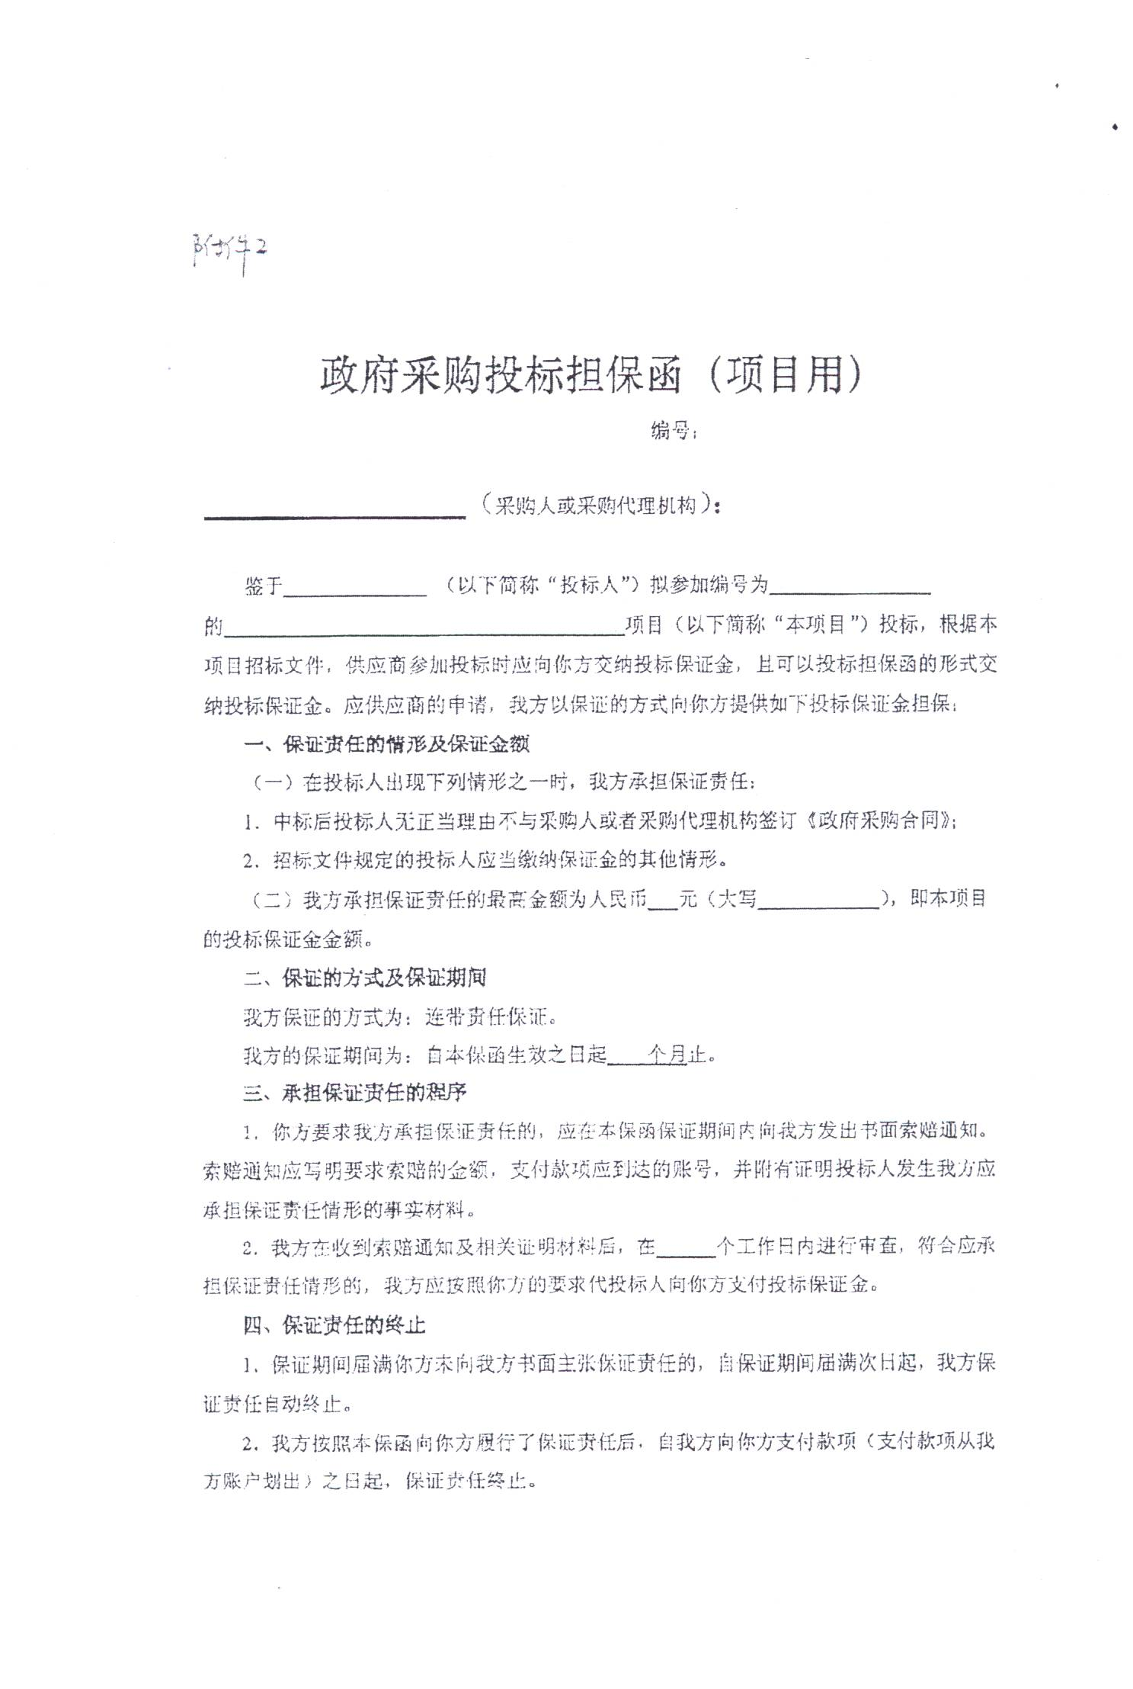

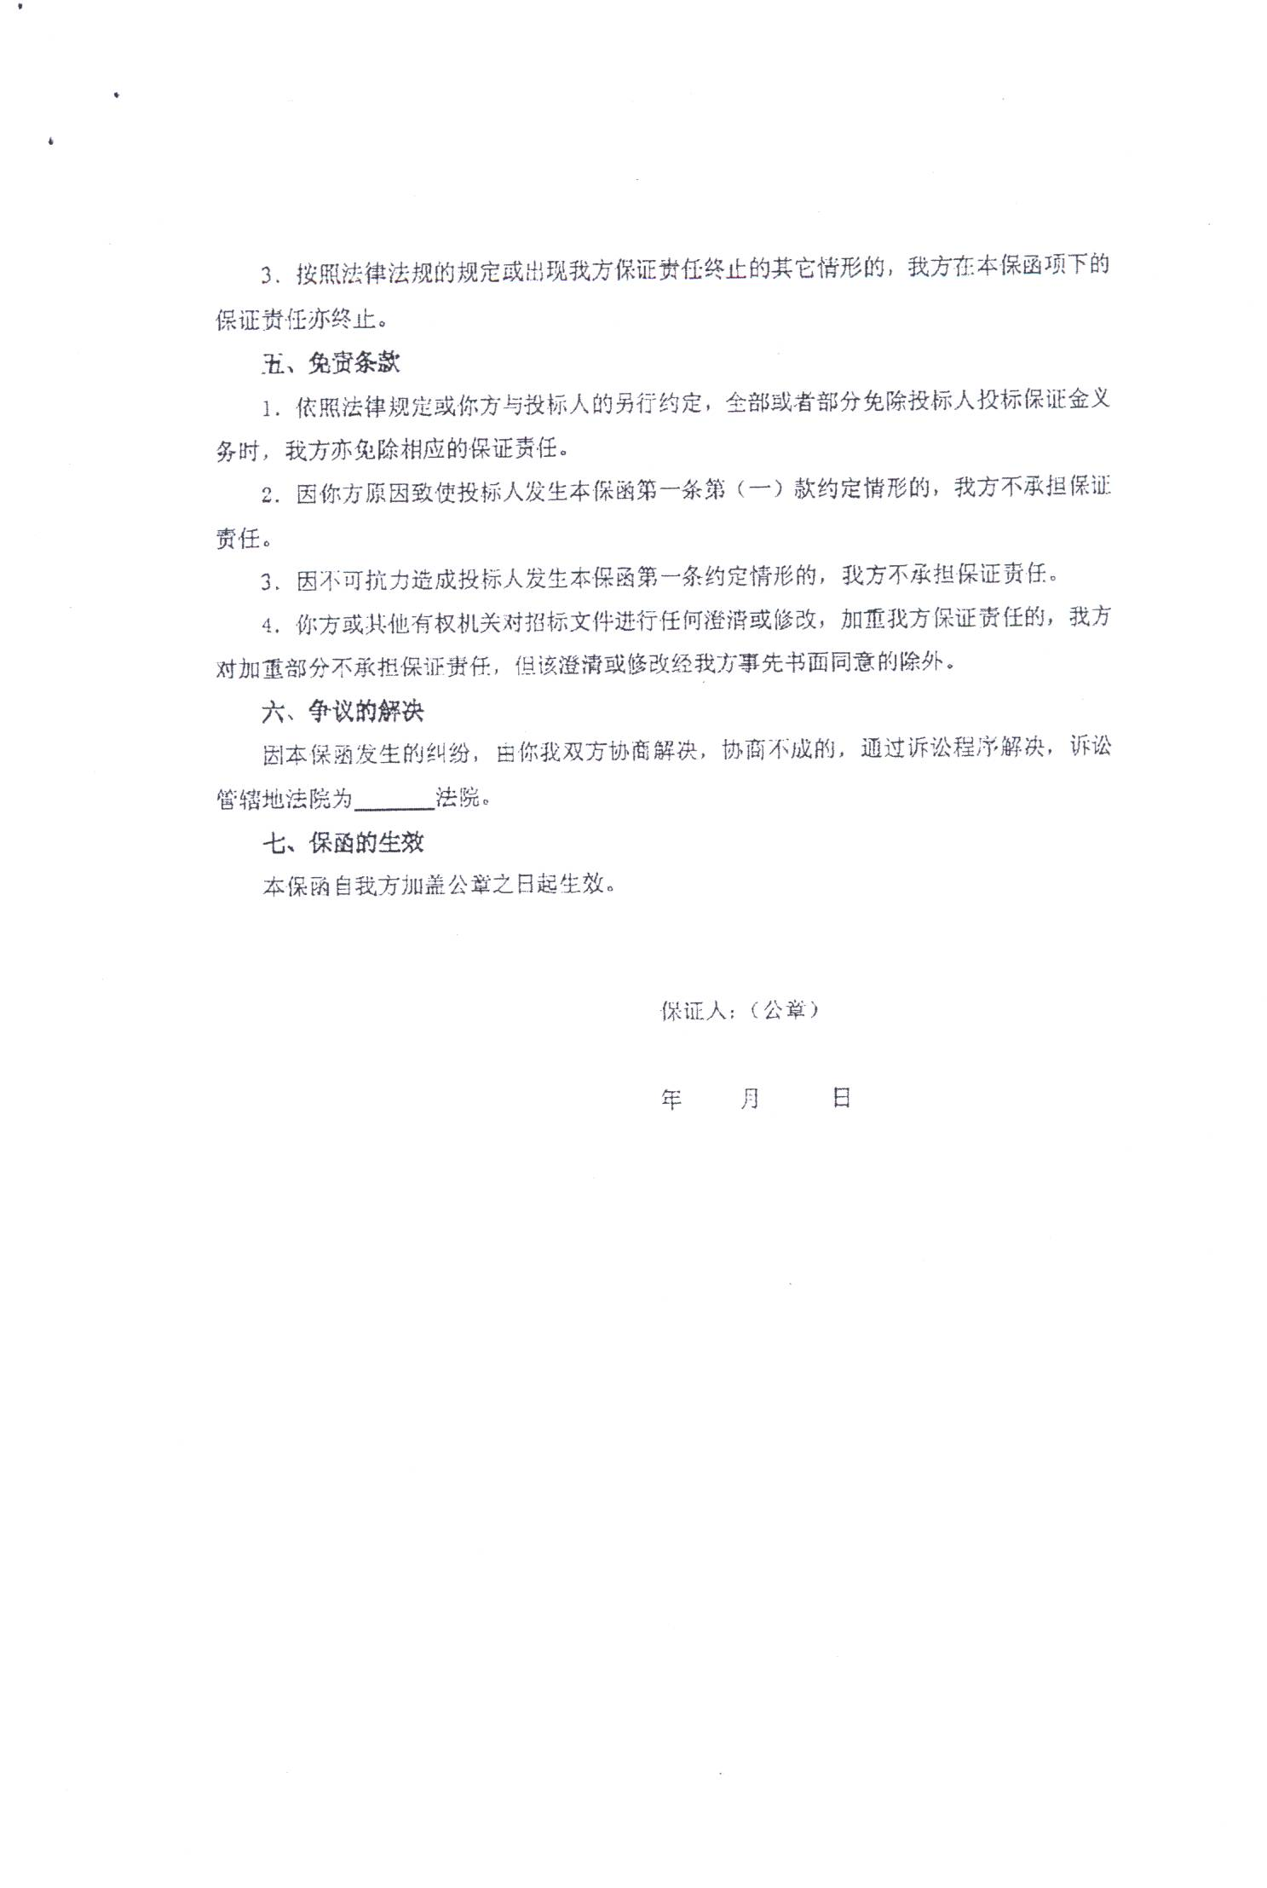
附件8-4 政府采购履约担保函（项目用，如涉及则提供）
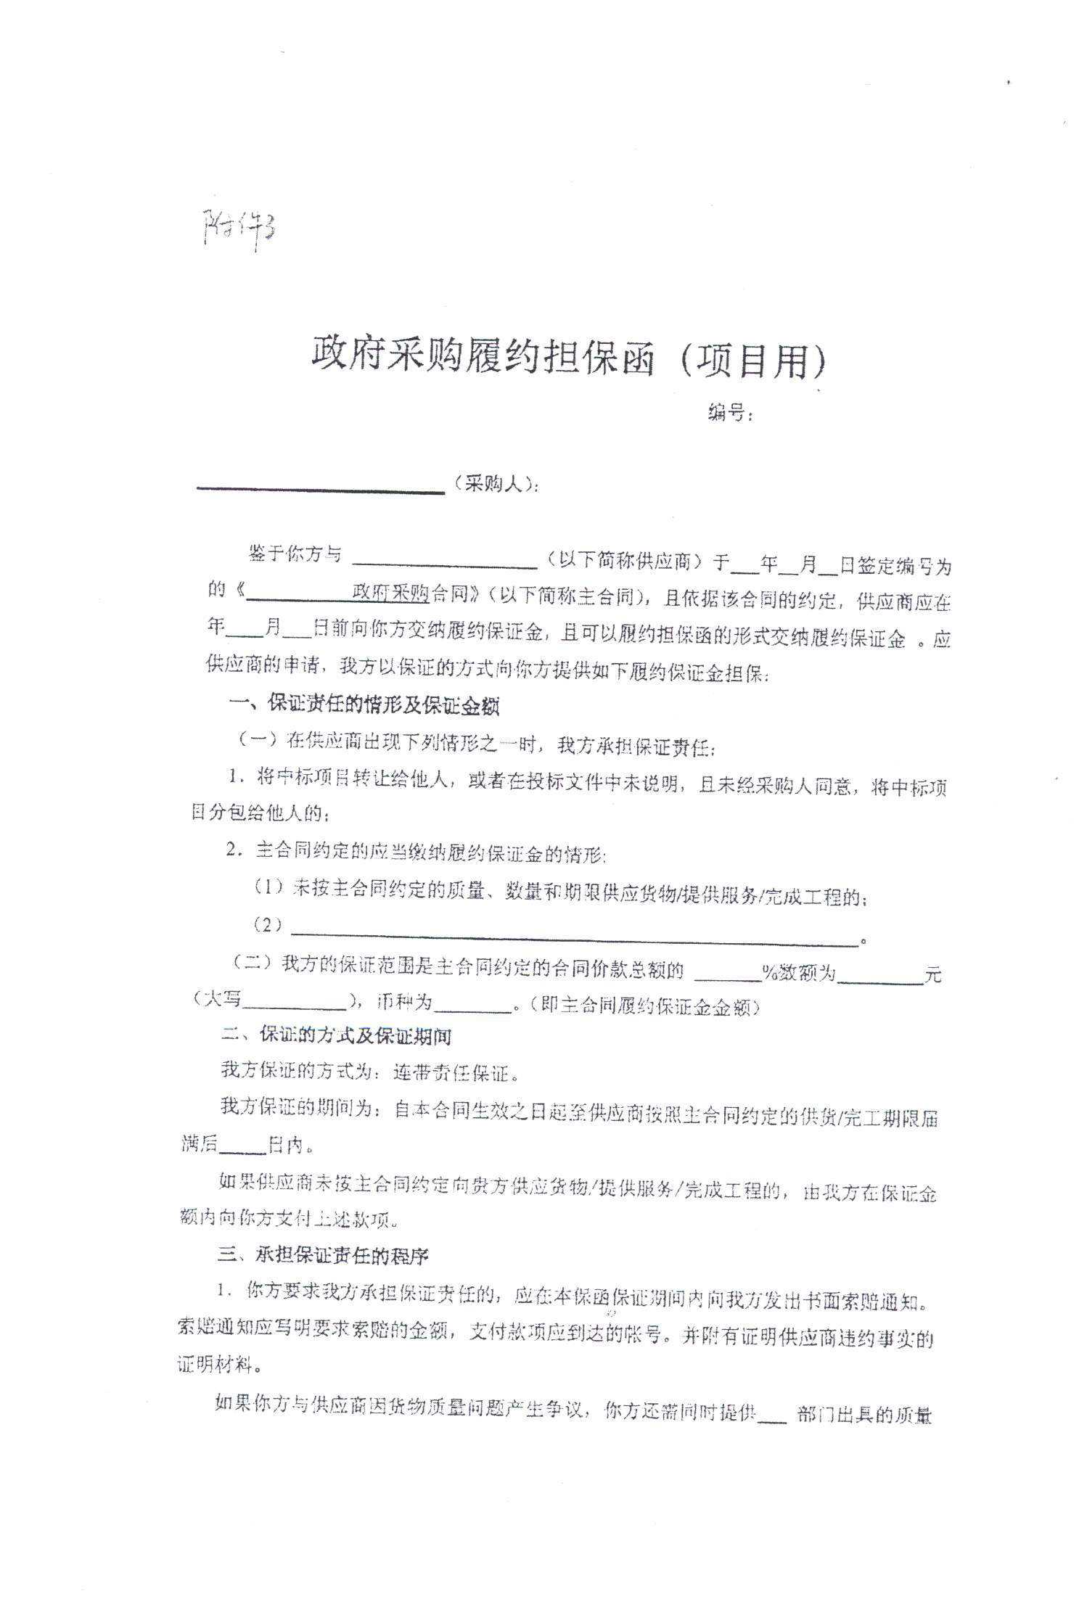
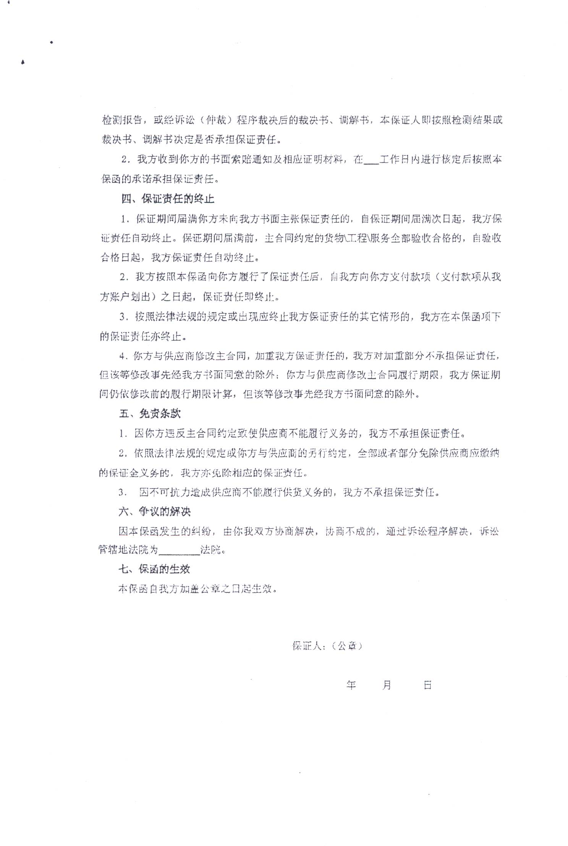

附件8-5 北京市政府采购信用担保试点工作专业担保机构联系方式
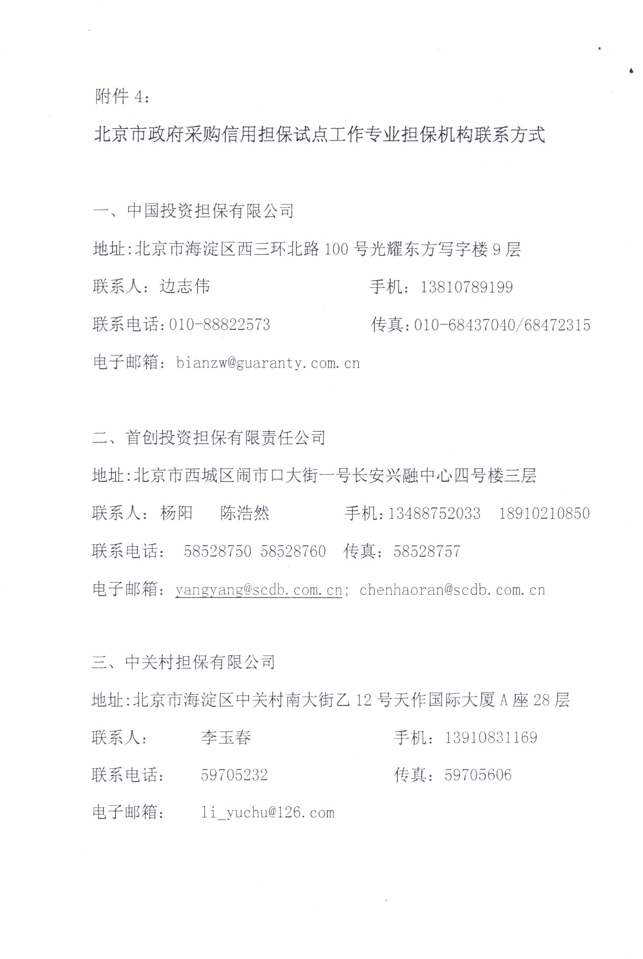
附件9——技术需求的详细应答
附件10——业绩证明材料

附件11——服务承诺

第五章 投 标 邀 请
北京国际工程咨询有限公司受北京人民广播电台的委托，对北京电台专业录音制作机房设备购置项目中所涉及的货物和服务进行国内公开招标。现邀请合格的投标人前来投标。
- 招标编号：BIECC-ZB6197
- 招标货物名称和数量：详见第八章“技术要求和服务内容”。
3. 招标文件售价及其注意事项：人民币200元/本，电子版标书免费下载地址：http://www.biecc.com.cn/fushulanmu/biaoshuxiazai，进入主页后在页面中点击“标书下载”。投标人在购买招标文件时务必如实完整的填写出售标书记录。若汇款购买招标文件，请按下述我公司相关信息汇款，汇款单上应注明汇款用途，并请将汇款底单及以下表格发邮件至jowena@163.com，邮件主题统一为：“6197项目购买招标文件汇款底单及信息表”。
项目名称：
项目编号：
投标人名称：
投标人纳税人识别号：
投标人地址：
联系人：
联系电话：
传 真：
联系人邮箱：
是否需要纸质招标文件
如汇款后没有将“汇款底单及以上信息表”发邮件给我公司而造成的投标人信息登记的遗漏，我公司概不负责。汇款购买招标文件如需纸质招标文件，我公司将在收到标书款后以快递的方式将招标文件发出（须加付快递费50.00元人民币）。招标文件售后不退。
4. 购买招标文件时间和地点：
时间：2019年1月25日至2019年2月1日，上午9:00至11:30；下午13:00至16:30（北京时间）。
地点：北京市海淀区学院路30号科大天工大厦（北四环学院桥东北角）A
座六层608房间。
5. 投标截止时间：2019年2月20日下午1:30（北京时间）。逾期收到或不符合规定的投标文件恕不接受。
6. 开标时间：2019年2月20日下午1:30（北京时间）。
- 投标、开标地点：北京市朝阳区建国门外大街甲14号北京人民广播电台技术楼四层会议室。
- 采购代理机构：北京国际工程咨询有限公司
名 称：北京国际工程咨询有限公司
地 址：北京市海淀区学院路30号科大天工大厦（北四环学院桥东北角）A座六层611房间
开户银行：华夏银行北京学院路支行
帐 号：10242000000002546
联 系 人：张昕昕
联系人电话：010－82376700
传 真： 010－82370881
电 子 邮 箱：jowena@163.com

第六章 投标人须知资料表
本表是关于要采购服务的具体资料，是对投标人须知的具体补充和修改，如有矛盾，应以本资料表为准。

条款号 | 内 容
1.1 | 采购人：北京人民广播电台  地址：北京建国门外大街14号  联系电话：010-65159174  纪检监察审计办公室监督电话：010-85011122
11.1 | 投标保证金：本项目预算金额的1.5%
11.5 | 中标服务费为：按原《招标代理服务收费管理暂行办法》（计价格[2002]1980号）执行，按中标金额差额定率累进法计算，由中标人支付
12.1 | 投标有效期：90天(日历日)
13.1 | 投标文件：正本：1份、副本：5份、电子版文件：1份
15.1 | 投标截止期：2019年2月20日下午1:30（北京时间）。
17.1 | 开标时间：2019年2月20日下午1:30（北京时间）。  开标地点：北京市朝阳区建国门外大街甲14号北京人民广播电台技术楼四层会议室。
21.3 | 评标方法：综合评分法。
23.1 | 中标候选人：评标委员会将根据评标标准，以评标总得分按从高到低的顺序取排名前三名的投标人作为预中标候选人推荐给采购人。
28.1 | 履约保证金金额：中标人在签订合同后10个日历日内，按采购人可以接受的其他形式向采购人提交合同总价10%的履约保证金。
适用于本投标人须知的额外增加的变动：
 | 针对本项目的质疑，需以书面形式，由法定代表人授权的投标人代表亲自送达采购代理机构，其他形式质疑采购代理机构不予受理。
11.3 | 请投标人严格按照招标文件规定的形式提交保证金，本项目不接受11.3条规定以外的其他形式的保证金。

第七章 合同特殊条款
合同特殊条款是合同一般条款的补充和修改。如果两者之间有抵触，应以特殊条款为准。合同特殊条款的序号将与合同一般条款序号相对应。
- 定义
1.5 采购人：本合同采购人系指：北京人民广播电台。
1.6 中标人：本合同中标人系指：中标供应商。
1.7 现场：本合同项下的货物安装和运行地点位于：采购人指定地点。
4、交货方式
4.1 本合同项下的货物交货方式为：现场交货。
6、付款条件：
合同签定后，采购人付合同总额的30% 给中标方;待中标方完成项目并通过验收后，采购人付合同总额的70% 给中标方。履约保证金待项目整体建设完成且验收完成一年后，经采购人确认后无息返还。
7、质量保证：
7.3 中标人在收到通知后 3 天内应免费维修或更换有缺陷的货物或部件。
7.4 如果中标人在收到通知后 3 天内没有弥补缺陷，采购人可采取必要的补救
措施，但风险和费用将由中标人承担。
7.5 合同项下的质量保证期为自服务系统通过验收起36个月。如第八章有特
殊要求，按第八章要求执行。
8、检验和验收：
服务系统交付使用后，采购人应在 3 日内组织验收，并制作验收备忘录，签署意见 。
9、索赔：
9.3 索赔通知期限： 3 天。
12、 不可抗力：
12.2 不可抗力通知送达时间：事故发生后 3 天内。
23、履约保证金：中标人在签订合同后 10 个日历日内，按采购人可以接受的其他形式向采购人提交合同总价10%的履约保证金。

采购需求和服务内容
录制机房升级改造 本项目预算金额：379.5120万元
第一部分货物及服务需求一览表
品目 | 设备名称 | 数量 | 是否接受进口产品 | 备注
1 | 广播级数字调音台 | 3 | 是 | 核心产品
2 | 控制室监听音箱 | 6 | 是
3 | 1米监听音箱支架 | 6 | 否
4 | 录音室级双大振膜侧向拾音电容话筒 | 6 | 是
5 | 动圈人声话筒及防震架 | 6 | 是
6 | 桌面万向话筒支架 | 12 | 是
7 | 防喷罩 | 12 | 否
8 | 专业CD播放机 | 6 | 是
9 | 专业CD刻录机 | 6 | 是
10 | DVD播放机 | 3 | 否
11 | 耳机分配放大器 | 3 | 是
12 | 高级录音室耳机 | 12 | 是
13 | 专业音频效果器 | 6 | 是
14 | 5.1环绕声表头 | 6 | 是
14.1 | Multichannel Mode 多通道模式 | 6 | 是
14.2 | Loudness &SPL 响度及声压级分析仪 | 6 | 是
14.3 | RTA 实时分析仪 | 6 | 是
14.4 | SSA 环绕声分析仪 | 6 | 是
14.5 | 图示响度表 | 6 | 是
14.6 | PPM表（音频矢量表、相位相关表等） | 6 | 是
15 | 音频工作站处理系统 | 3 | 是
16 | MADI接口单元 | 3 | 是
17 | 录制软件 | 3 | 否
18 | 专业声卡 | 3 | 是
19 | LED专用门灯 | 3 | 否
20 | 工程线材敷料 | 3 | 是
21 | 安装调试测试费用 | 3 | 否
以上货物及服务的详细技术参数需求见“六、具体功能及技术要求”的详细技术参数需求。

第二部分技术规格和要求
一、建设背景及目标
随着信息技术进步和计算机行业的科技发展，数字化已经成为信息领域的发展趋势，数字系统逐渐成为支撑信息社会的大平台，并且使得多种媒体相互渗透和融合。北京电台早于2003年底就进行了整体音频通路，其中包括语录机房、标准录音机房、制作机房等环节的数字化改造，并取得了良好的效果。数字调音台是我台录制系统的核心设备，属于精密专用设备，由于目前使用期限已超出使用年限，设备面临老化，影响节目录制指标和质量。根据《北京市市级行政事业单位日常办公设备配置和最低使用年限标准》，需对系统中广播级专用设备等按照机房配置数量进行设备更新。
此次招标项目为三个专业标准数字化录制机房的技术设备和系统集成，包括数字调音台、数字音频工作站（安装专业声卡）、专业固态播放及CD机、刻录机、数字效果器、录音话筒+支架、耳机分配单元、专业监听耳机、录音室有源监听音箱、音频工作站、数字显示子钟、专用门灯、工程线材敷料及系统集成费等。

二、现有音频系统介绍
北京电台现有录制机房和音频编辑系统包括：位于技术楼的一层、二层、三层的专业环绕声录制机房1个、专业录音制作机房15个；所属新闻广播、交通广播、城市广播、音乐广播、文艺广播、体育广播、故事广播、爱家广播、外语广播、节目制作中心、网络信息资料中心、媒体资料和版权部、总编室、广告经营部、广告管理部的小型（非标准）语言录制机房52个、桌面音频编辑系统330套。
（1）专业环绕声录制机房介绍
为满足环绕声节目录制的需要，北京电台设有专业环绕声录制机房1个，主要以制作环绕声节目为主、同时兼容立体声节目的录音、编辑和制作。
该机房专业设备多，系统非常复杂，节目制作的要求高和难度大，对录音师的录音制作业务水平要求非常高。该机房能够实现的功能包括：中型管弦乐队的环绕声拾音、多轨录制、环绕声缩混及母带制作；录音过程中进行全数字化信号存储和处理；将录音棚的音频信号送到控制室进行监听；环绕声和立体声互相兼容，支持环绕声和立体声效果的实时对比；实时监控录音棚内情况，具有快捷内部通讯和交流功能等。系统图如下图所示：
（2）专业录音制作机房介绍
北京电台设有15个专业录音制作机房，使用率比较高，完成日常节目、广告的语言录制，简单音乐、中等规模的广播剧的录制。
该类机房专业设备较多，系统较为复杂，节目制作的要求较高和难度较大，对录音师的录音制作业务水平要求较高。该机房能够实现的功能包括：语言类节目的录制，简单音乐、中等规模的广播剧的录制；立体声节目的多轨录音、编辑、缩混及母带制作；台内内网制播平台上的编辑、制作、发播、排单、审核、授权和节目交互；全数字化信号存储和处理；支持扬声器和耳机（立体声）信号的实时监听；实时监控录音棚内情况，具有快捷内部通讯和交流功能等。系统图如下图所示：
（3）小型（非标准）语言录制机房介绍
北京电台设有小型（非标准）语言录制机房52个，使用率非常高，供一线采编播人员使用，用于完成日常小规模语言类节目录制、嘉宾访谈、电话连线、垫乐剪辑使用。
该类机房专业设备较少，系统较为简单，对节目制作的要求较低，使用难度较小。通常，一线采编播人员进行标准化的技术培训，通过考核即可持证上岗使用该机房。该机房能够实现的功能包括：日常小规模的语言类节目的录制；嘉宾访谈的录制；电话连线；简单的垫乐剪辑；台内内网制播平台上的编辑、制作、发播、排单、审核、授权和节目交互；全数字化信号存储和处理；支持扬声器和耳机（立体声）信号的实时监听等。系统图如下图所示：
（4）桌面音频编辑系统
北京电台设有桌面音频编辑系统330套，使用率非常高，是一线采编播人员进行日常小规模语言类节目后期制作、垫乐剪辑的主要制作平台。
该桌面音频编辑系统设备单一，系统简单，对节目制作的要求较低，使用难度较小。通常，一线采编播人员进行标准化的技术培训，通过考核即可持证上岗使用该系统。该系统能够实现的功能包括：日常小规模语言类节目的后期制作；简单的垫乐剪辑；台内内网制播平台上的编辑、制作、发播、排单、审核、授权和节目交互；全数字化信号存储和处理；支持耳机（立体声）实时监听；部分系统支持内外网传输的功能。系统图如下图所示：

三、总体要求和设计原则
1、总体要求
·该系统需满足数字化录制的要求；
·设备必须符合高质量广播级标准；
·设备要具有先进性、可靠性，稳定性，必须是国际知名品牌；
·设备操作直观简易，结构设计合理、规范，维护方便；
·要具有高性能价格比，达到最佳经济目标；
·周边设备必须采用19寸标准机箱；
·所有设备必须保证在室温0℃到40℃的范围内能够正常工作；
·系统中标人应根据本项目技术要求提供各种设备使用手册和关键设备的维修手册；
·系统中所有相关软件（包括系统软件及必要的第三方软件）须具有自主版权或正式版权；因中标人提供的软件而引起的任何版权纠纷和法律责任，由中标人承担。
2、系统设计原则
录制机房音频系统设计过程中应坚持使整个系统具有先进性、实用性、可靠性、扩展性和灵活性的原则。
1、先进性：保证采用的设备和技术具有国内领先水平，核心设备为国际知名品牌。
2、实用性：必须严格按照国家有关标准设计，应选择工作效率高、操作方便、性能可靠良好、可维护性高的产品。
3、可靠性：具有高稳定性和良好的技术服务是使用单位一个重要准则。

四、设计建设标准依据
1． GY/T 158—2000 《演播室数字音频信号接口》（等效于ITU-R BS.647-2）；
2． GY/T 192—2003 《数字音频设备的满度电平》
3． GY/T 156—2000 《演播室数字音频参数》
4． GB/T 15640-1995 《调音台通用技术条件》
5．中华人民共和国国家广播电视总局关于广播设备系统的技术标准；
6．中华人民共和国关于电器设备使用的有关电气标准；
- 符合中华人民共和国相关技术标准。

五、系统设计构架
录制机房要求系统具有传统电台的节目录音、后期精品加工的能力，为了保证良好的信号质量以及与其他系统的兼容性，录制机房应考虑设备品牌及配置的一致性，以及考虑系统应具有信号传输和扩展，要求采用MADI格式光纤连接。
（一）录制机房应能满足以下几种工作模式：
1、语言类节目录制
系统需满足语言类声音节目的录制和录制编辑，另外还能够完成对带有视频画面的节目素材进行配音的功能扩展。
2、纯声音素材的立体声录制
首先将事先采录的声音素材通过硬盘或CD方式导入工作站中。在混音过程中，一般有两种工作方式：一种以工作站为主，用调音台作为监听控制完成一些简单工作；另一种以调音台为主，用工作站作为音源播放存储音频信号。两种工作方式均可以通过跳线盘将效果器插入完成缩混。最终，混好的音频文件可以通过工作站刻录CD音乐光盘，也可以将其记录在硬盘上或多轨录音机上。
（二）音频系统功能及安全性要求
由于为节目录制环节，应保证具有高质量的音频节目信号。调音台应采用24比特A/D，D/A转换精度，输入通道应具备高、低通滤波器、均衡、压限、扩展、去嘶声等功能，操作人员可通过彩色触摸显示屏等便捷方式调节相应的参数。
1、高品质的声音质量
要求系统调音台应采用24比特A/D，D/A转换精度， A/D转换部分频响可达20Hz-20KHz（-0.2dB），同时应在电路中加入补偿电路和软件补偿功能，以避免因各种处理环节中数字电路中所依赖的数字震荡波形的变形而对声音质量造成的不良影响，以确保高质量的声音品质。
2、参数设置复制功能
在调音台参数设置过程中，可以很方便的将一个通道的所有或部分控制参数复制给另外一个或多个通道，方便进行系统设置。
3、多任务操作方式
要求调音台可以根据使用情况的变化随时改变调音台的输入输出结构，以增加调音台的灵活性和适应不同功能要求的能力。
4、控制功能
调音台的所有电平及参数均可实现自动控制，同时还应具备完善的监听和对讲功能、外部设备遥控能力、输入、输出矩阵分配功能以及系统管理功能。
5、可靠的安全保障能力
（1）要求系统具有热备份电源。
（2）要求系统可以自动检测故障并在显示屏上显示故障情况，以保证系统的正常运行，并帮助发现故障所在，便于系统维护。
（3）当系统出现故障需要重新启动，可以将启动前瞬间所有的参数状态存储下来，保证系统恢复后所有的状态不会改变。
（三）录制机房使用操作要求
力求使整个录制机房的操作简单、方便、直观。
1、主要设备应符合人体工程学的操作台面设计，具有带颜色识别的触摸屏和友好的操作方式，每个通道条上的处理器参数以及相应的曲线都能由触摸屏以不同颜色同时显示出来，可以一目了然的看到其参数值及相应的波形和曲线，并以不同颜色来区分不同类型的参数，最大程度地方便操作者。
2、应具有灵活的通道滚动功能，可以随时将需要操作的通道滚动到便于操作的位置。所有按钮都具有轻触和自锁两种操作方式，以减少操作中的重复动作。
- 音频系统示意图
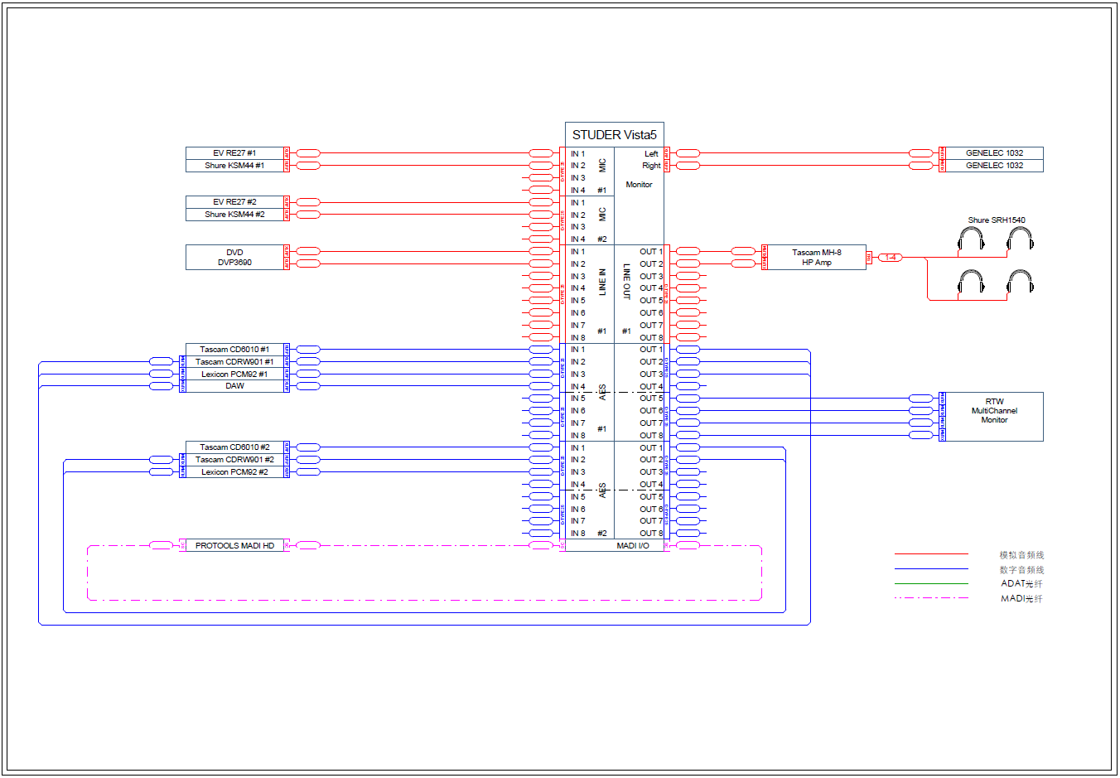
六、具体功能及技术要求
1、广播级数字调音台
★◇ 具有冗余备份结构的大型数字直播、制作调音台， DSP（数字音频处理器）与I/O（输入输出接口）模块以及操作控制台都采用模块化结构，可灵活配置、且便于今后进行升级；调音台不少于22个物理输入推子，且每个推子模块上的数量不大于10个。。
★◇ 每个物理通道条具备同时调整不少于10个不同音频参数（如均衡、动态、滤波、延时、声相等）的物理控制旋钮，不必翻页或打开菜单；或采用触摸屏方式一键扩展至少40个硬件控制旋钮和按钮做音频参数同时调整。在调整参数时有明确的数值、图形两种方式显示出来，以利于现场直播的需要；在EQ、压限等参数设置中，频率参数及Q值等参数必须能做精细调整。
★◇ 输出控制部分可通过旋钮控制其它至少40路自定义的输入或输出通路的电平，并且可以同时控制该通路的哑音、独听等功能；要求这40路输入或输出通路同时有各自的实时电平表可以监看。
★◇ 所有物理输入通路旁边须具备独立的LED表头，可设置为推前/推后/直接输出电平表，同时具备动态表；此外，同时要求表桥上也同时具备各个通路信号的工作电平及声相表，当通路设置为立体声或环绕声时，可自动显示对应格式的电平及声相。
◇ 推子具备颜色显示功能，可设置为至少8种不同颜色，以便为功能不同的推子进行视觉分类，避免误操作。
◇ 所有DSP机箱、独立输入/输出机箱、控制界面都具备双电源热备份，有自动热备份功能，维护方便。
◇ 控制台死机情况下不会影响当前音频输出质量；调音台内置检错系统，可自动检测到当前系统中错误并提示，而且能够定位错误；当系统计算机死机时，调音台必需正常工作,音频输出不会中断；如调音台架构中采用独立的音频调度控制板卡，则需要配置主、备板卡以保证任意音频核心板卡的单独故障都不影响调音台音频传输和处理。
◇ 调音台能够接收外来标准MADI信号，并能通过主、备光纤与其它音频系统间完成MADI信号交换。
◇ 在调音台控制台面上可对I/O接口机箱的话筒前放增益、幻像供电开关、信号路径等参数进行实时设置，话筒增益调整至少达到84dB。
◇ 具备多声道节目的直播与制作的能力，具有环绕声像控制模块，配备专用环绕声控制摇杆，通过摇杆可以方便的进行环绕声声相控制；调音台在支持5.1声道节目正常制作的同时，应具有同步下变换为立体声的功能，并具备相应下混合参数调整功能；带有可分配的控制室监听选择按钮，监听有多种格式可选。
◇ 具有话筒信号自动混音功能，要求至少可设置2条以上的话筒混合母线，每条母线至少可对20个话筒信号进行自动混音。
◇ 具备灵活的输入/输出分配功能。输出总线的数量和类型（如，主母线、矩阵母线、辅助母线等）都可以根据需要自定义，并且可以设置多种不同配置在不同应用情况下进行调用，输出母线的数量和类型不应固定。至少满足16个AUX母线、 24个编组母线和2组可任意设定为立体声或5.1环绕声的PGM母线。
◇ 具备至少12路以上的MATRIX输出母线输出分配及控制能力，即调音台须具备将所有输出总线（如：主输出、编组输出、辅助输出等）再次分配给矩阵输出母线的能力。
◇ 调音台应能同时对不少于16个通路的信号进行三维环绕声效果处理，即：对单声道输入通路进行环绕声声相、环境混响效果、虚拟话筒指向等环绕声参数进行调整，并可将单只话筒虚拟设置为A/B制式、ORTF制式、仿真头制式等模式，自动将单声道信号虚拟为环绕声格式等。如调音台不具备此功能，必须外置设备实现。
◇ 至少可为32个输入通路或输出总线提供240毫秒以上的延时，也可外置延时器解决。便于解决及处理音、画同步的问题。
◇ 调音台应具有自动缩混功能，并可作为音频工作站的控制界面，要求支持对Protools等主流音频工作站的台面控制。
◇ DSP核心或足够数量的DSP板卡须具备同时处理不少于300路全功能处理通路的能力(每个通路应具备均衡、动态、滤波、延时等处理功能)
◇ 调音台所有I/O接口机箱都采用主、备光纤方式与DSP处理核心相连
★◇接口机箱可通过主备光纤与DSP核心连接，至少可双向传输1536输入通道和1536输出通道。
◇ 不少于8路话筒/线路输入、8路模拟线路输入、8路模拟线路输出；不少于16路AES/EBU数字立体声输入和16路AES/EBU数字立体声输出，输入具有采样频率转换功能；不少于1对带主备I/O接口的MADI板卡，可自动倒换主备光纤；主备冗余供电。
◇ 输入输出接口具备16/20/24比特自动识别转换，输入/输出信号的处理精度要求达到24bit/96KHz，允许同时选择44.1 KHz、48 KHz和96 KHz取样频率的输出接口设备，调音台内部采用40bit浮点并行处理结构；数字满刻度电平应符合中国标准：0 dBFs时模拟电平为+24dBu，参考电平-20dBFs=+4dBu。
◇ 可同步锁相于视频同步信号、AES 和Word Clock 数字音频同步信号。当数字音频基准信号来源于视频基准BB时，在主备同步机倒换过程中，声音无异常反应。
◇ 系统附件不少于：
内部连接接插件
DSP核心与控制台之间的连接电缆
多芯音频接插件（用于I/O及DSP机箱内）
数字调音台系统软件
数字调音台配置编辑软件
维修及操作手册光盘

2、控制室监听音箱
◇ 两分频监听音箱
◇ 声压级：音箱轴线1米处100Hz-3kHz短时最大正弦波声学输出声压级平均113dB SPL；每对音箱1米处最大峰值声学输出声压级124dB SPL
◇ 采用指向性控制波导技术（DCW™）
◇ 驱动器：低频：10"；高频：1"DCW金属球顶单元
◇ 分频点：1.8kHz
◇ 自由频响范围：42Hz～21kHz(±2.5dB)
◇ 放大器功率：低频：180W；高频：120W
3、1米监听音箱支架
◇ 坚固耐用,
◇ 高度在1米左右
4、录音室级双大振膜侧向拾音电容话筒
◇ 大型双振膜电容话筒，指向性能切换为全向、心形、双向
◇ 配有减震架
◇ 频率响应：20Hz ～20kHz
◇ 共模抑制：50dB，20Hz ～20kHz
◇ 1kHz时最大声压级（2500欧姆负载）：130dB
◇ 动态范围（2500欧姆负载）：125dB
◇ 信噪比：80dB
5、动圈人声话筒及防震架
◇ 频率响应：45至20,000赫兹
◇ 极坐标图式：心形指向性
◇ 阻抗：150 欧姆平衡
◇ 开路电压：1000赫兹时，3.1毫伏/帕斯卡
◇ 功率电平：1000赫兹时，-51分贝（0分贝=1毫瓦/帕斯卡）
◇ 交流声检拾电平：-130分贝，60赫兹，在1毫奥斯忒磁场中
◇ 磁路：N/DYM不焊接磁路的磁钢
◇ 相位：对振膜加正压力时，2脚将产生相对3脚为正电压
◇ 外壳材料：钢
◇ 含原厂防震架
6、桌面万向话筒支架
◇ 铝制万向话筒支架
◇ 最大伸展距离不低于78厘米
◇ 底座带减噪橡胶垫，螺丝紧固，安装方便牢靠
◇ 提升柱杆内走话筒线
◇ 静音设计，支架活动时不发出杂音
◇ 话筒可以悬停在任意位置
◇ 按要求安装到调音台台面指定位置
7、防喷罩
◇ 双层过滤网设计
◇ 软管采用碳钢材料，网圈采用ABS材料
◇ 夹具采用弹性橡胶材料
◇ 软管长度不低于35厘米
8、专业CD播放机
◇ 19"英寸/2U标准机架设计
◇ 具有MP3播放功能，以及重放，单曲播放及编程播放模式
◇ 托盘式CD碟片装载方式
◇ 具有20个预设记忆点，20轨速启功能
◇ XLR平衡模拟输出及AES/EBU数字输出，S/PDIF光纤数字输出
◇ 自动准备和预听功能
◇ 具有耳机监听接口
◇ 频率响应：20～20kHz +0.5dB
◇ 信噪比：＞95dB
9、专业CD刻录机
◇ 19英寸标准机架式设计
◇ 24比特A/D、D/A转换能力
◇ 采样率转换功能
◇ 平衡模拟输入输出接口和AES/EBU输入输出接口
◇ RS-232C控制端口
◇ 自动增加音轨ID功能
◇ ±16%音调控制，步长约0.1%（CD盘）
◇ MP3播放功能
◇ 可显示CD文本和MP3 ID3 tag
◇ 淡入淡出录音功能
◇ 多种播放模式：全部、单曲、编程、随机、重复播放
◇ 开机播放功能
10、DVD播放机
◇ 可播放碟片 CD，CDDA，CD-R/CD-RW，DVD，DVD +R/+RW，DVD -R/-RW，Kodak 照片光盘，SVCD，VCD
◇ 播放性能 USB支持视频格式：avi，divx，mp4，mpeg，mpg
USB支持音频格式：mp3，wma
USB支持图片格式：JPEG
11、耳机分配放大器
◇ 19"标准机架式
◇ 2个立体声输入接口，8个独立耳机输出接口，每个输出通道具有输入选择开关
◇ 具有输入电平调节旋钮
◇ 2个立体声输入声道和8个立体声耳机声道均带有信号及削波指示等
◇ 两个输入信号可做叠加混合处理
◇ 每个输出通道可选择其中一个输入源信号作为直通信号
12、高级录音室耳机
◇ 采用APTIV™耳机振膜技术
◇ 传感器类型: 动圈钕磁体
◇ 发声单元大小: 40毫米
◇ 灵敏度: 99 dB SPL/mW
◇ 阻抗: 46 Ω
◇ 最大输入功率: 1000 mW
◇ 频率范围: 5 Hz - 25 kHz Ω
13、专业音频效果器
◇ 使用最新的DSP技术和经典的混响算法，至少提供28个单声道和立体声混响、延迟和调制效果，通路设置和1200个原厂预置效果
◇ 具有房间混响算法
◇ 具有多复音移调算法
◇ 支持单声道和立体声
◇ 32位浮点处理精度
◇ 具有模拟立体声输入输出XLR接口及数字AES/EBU输入输出XLR接口
◇ 具有外部BNC时钟同步接口及MIDI输入、输出和通过接口
◇ 可连接网线作遥控
◇ 可连接踏板为现场演出切换效果提供方便
◇ 前置高精度OLED显示屏幕
◇ 至少内置4个虚拟处理引擎，每个物理通道可做效果叠加
◇ 模拟输入：
频率响应（96KHz）: 20Hz～40KHz, +0/-3 dB
A/D动态范围：>112dB
总谐波失真：<0.002%，20～20KHz@+4dBu
串扰@1KHz：<-90dB
◇ 模拟输出：
频率响应（96KHz）: 20Hz～20KHz, ±0.25dB，20Hz-40KHz, +0/-3 dB
D/A动态范围：112dB
总谐波失真：<0.002%，20～20KHz@+4dBu
串扰@1KHz：<-90dB
◇ 采样频率：44.1KHz/48KHz/88.2KHz/96KHz
14、5.1环绕声表头
14.1、Multichannel Mode 多通道模式
14.2、Loudness &SPL 响度及声压级分析仪
14.3、RTA 实时分析仪
14.4、SSA 环绕声分析仪
14.5、图示响度表
14.6、PPM表（音频矢量表、相位相关表等）
★◇ 与第1项数字调音台配套使用
◇ 具备5.1环绕声表头，至少7"触摸屏具有16 : 9 TFT
◇ 具有多通道模式
◇ 具有响度及声压级表
◇ 具有RTA实时分析仪模式
◇ 具有环绕声分析仪模式
◇ 具有雷达表模式
◇ 具有音频矢量表及相位相关表模式
15、音频工作站处理系统
◇ 配备二块PCIe处理卡，通过与计算机组合实现多声轨音频录音以及插件处理功能。
◇ 采用新一代技术架构，具备更多音轨处理能力和更大动态余量，专用 DSP 功能以处理音乐和后期制作项目，支持48KHZ，96KHZ和192kHz采样频率；
◇ 配置最新版本工作站软件，操作简便，界面友好，可支持中/英文操作界面,
◇ 具有可扩展、升级的数字信号处理以及输入/输出能力,录音音频文件格式可选BWF， AIFF等格式；
◇ 系统预置不少于75个处理插件、虚拟乐器；
◇ 具备 32 位浮点处理深度, 64 位浮点混音器深度，支持 AAX格式插件，支持256通道I/O通道，支持768个同时音轨,512单声道或立体声辅助输入,128 乐器音轨、512 MIDI 音轨、256 内置混音母线, 可通过业界标准的9针串行控制协议对外部音/视频设备进行集成和控制；
◇ 支持所有流行环绕声格式LCR、Quad、LCRS、5.1、6.1及7.1
◇ 采用USB加密狗方式进行软件加密授权。
16、MADI接口单元
◇ 可支持在录音软件和其他 MADI 设备间发送及接收最多至 64 路音频流；
◇ 可保持最大音频保真度、支持最多至 24 位、192 kHz 采样率；
◇ 通过光纤和同轴线连接实现连接及路由灵活性，具备2 个 MADI 输入（光纤和同轴线）和2 个 MADI 输出（同步光纤和同轴线）；
◇ 在所有 I/O 通道中均配有内置 SRC 采样频率转换功能；
◇ 具备BNC 字时钟及 XLR AES/EBU 连接与外部时钟同步接口；
◇ 与录音软件完全集成，实现完全输入、输出及路由控制；
◇ 可使用多种时钟支持（包括内部、循环同步、字时钟、AES/EBU 及 MADI）使之同步
◇ 使用 64 个通道（非速度变化）及 56 个通道（速度变化）支持（以 48 kHz）实现更佳的设备兼容性；
◇ 通过面板的状态指示器及全局 I/O 信号 LED 验证信号并进行故障排除 ；
◇ 紧凑型 1U 机架-可装卸设计克服了空间限制；
◇ 通过两条专用连接线缆与音频处理板卡连接
17、录制软件
录制软件功能：
★◇多轨音频编辑软件，真正支持物理多通道输入输出声卡，可实时物理多轨录音和放音，并支持外接火线声卡或普通声卡
★◇支持控制台协议，可通过外置声卡上的按键、推子、JOG轮来控制软件
◇支持WDM、ASIO、DirectSound驱动，支持多轨不同音频格式的文件混编。支持DirectX和VST效果器插件，参数可保存在项目文件中，并且是基于音频块的效果器配置
★◇项目文件可保存为二进制。具备随时自动保存录音及编辑结果功能，避免因突然的故障导致录音工作丢失
★◇实时显示电平表及相位表。缩混时自动检测静音。
编排软件功能：
◇可以在任意站点进行排单操作，智能计算节目单中的空播时间，具备衔接编辑功能，可以自由调整两个节目直接的衔接位置时间
◇具备录播单编排
◇具备一点即播播放器直播单编排；具有歌曲衔接编辑功能，通过衔接编辑器，操作人员可以对播出单节目进行交叉淡入淡出的衔接操作；并将节目发送到库中，并且带有音频质量自动强制检测，不符合要求的不让入库。
18、专业声卡
◇ 至少支持 1路立体声的输入/输出 ，支持平衡模拟和AES数字接口；
◇ 全双工专业声卡，提供录放音相互独立、同时双向进行的功能；
◇ 最大输入输出模拟电平24dBu，采样率可编程范围为 8-192kHz，A/D和D/A 精度24 比特；
◇ 支持 PCM (8, 16, 24 bits), Float IEEE754 PCM 音频格式；
◇ 模拟输入动态范围>104dB；
◇ 频率响应 48 kHz: 20 Hz - 20 kHz: +0 /-0.3 dB；
◇ THD + noise 1kHz@–2 dBfs 模拟输入: <–97 dB 模拟输出: <-95 dB ；
◇ 串扰 (模拟入或出 ) 1 kHz@24 dBu: <–115 dB
19、LED专用门灯
◇ 采用LED板显示
◇ 可更换中英文显示
◇ 内置控制部分，只需外接市电及通断信号即可工作
◇ 外型尺寸(W x H x D)：约330x135x65mm
20、工程线材敷料
◇ 包含标准录音机房系统集成所需线缆及接插件，满足每套系统设计安装要求
◇ 连接线缆及接插件全部选用进口知名品牌
21、安装调试测试费用
◇ 包含每套标准录音机房系统安装、调试及测试费用

七、交货要求
交货期：中标人须在中标合同签订后两个月内交货。因不可抗力导致中标人延期交货除外。
交货地点方式及运输费用负担：由中标人负责送货至采购人指定的地点并承担相应运输费用。

八、技术培训要求
投标人负责对采购人技术人员、操作人员进行免费技术培训。培训内容包括软件设置、设备操作及设备维修等，直至技术人员，操作人员能够熟练掌握为止。

九、安装、调试及系统集成要求
1、投标人中标后需要对系统设计方案进行细化，提供详细系统设计方案及施工图纸。
2、投标人需根据本系统的规模配置所需的专业音频线缆、网线、以及接插配件等辅助材料，从而满足所有功能要求，实现系统正常运行。所使用线缆及接插件应为知名品牌产品质量优良，保证系统安全稳定的运行。
3、投标人需完成系统建设所需的全部集成工作，包括系统布线、设备安装调试、系统测试、系统试运行等相关工作。
4、系统集成做到机架、机柜的布局合理，系统设计及预留接线必须考虑未来的扩展升级。所有双电源设备的两路电源分别接插在不同的电源输入上，走线整齐，标号清晰，便于应急处理和故障检修。
5、提供系统集成所需要的接口、协议和信号。
6、投标人应提供完备的技术文档，包括各种设计方案、图纸、计划、底层接口协议、安装调试日志等。
7、系统中安装使用的软件均应为正版软件。
8、集成时间要求：以合同约定日期为准。
9、系统建设严格遵守与广播工艺系统建设相关的各种规定。
10、投标人负责完成系统调试和测试，测试方法符合相关符合测试规范，调试过程中如果对系统进行了改动，应及时更新投标人技术文档。调试和测试中发现的问题应进行详细记录。
11、投标人需要提供对采购人技术人员的技术培训和系统试运行期间的保驾护航服务。
12、投标人需在系统安装调试之前，提供详细的项目实施计划表，需包括项目实施人员名单，安装调试、测试各阶段起始时间，技术培训时间等。
13、投标人须提供系统相关的软件硬件安装手册，电子版的手册中要有其安装步骤，须有截图信息，如不能进行截图，需详细描述步骤，或者提供视频资料，使采购人人员可以在投标人人员电话支持的情况下进行安装和维护。
14、投标人在系统安装调试过程中，每周进行一次工作总结，发送给采购人相关人员，出现突发情况要及时通知采购人，如果项目出现严重的时间偏差，要提供书面的报告说明。
15、项目验收，投标人应按照招标人要求，以招标文件为依据建设系统，所建设系统必须满足广电总局对于智能辅助系统的要求，并且满足采购人的技术需求，在项目完工后按要求提供所有系统设计文档及用户手册；招标人委托各方认可的第三方测试机构对系统进行完工验收测试，并出具书面的完工测试报告；系统试运行期满后，系统运行正常，竣工工文档齐全，由采购人组织进行系统竣工验收。
16、投标人负责对采购人技术人员、操作人员进行免费技术培训。培训内容包括设备操作及设备维修等，直至技术人员，操作人员能够熟练掌握为止。
十、验收及验收标准
1、现场验收
所有设备运抵安装现场后，买方将和合同各方联合对设备进行开箱检验。其具体实施办法在首次开箱检验前由双方代表协商，同意后实施。买方根据合同要求对全部货物、型号、规格、数量、外型、外观、包装及设备技术资料、文件（如装箱单、保修单、随箱介质等）进行验收。开箱检验合格后，提交《设备到货验收报告》，由双方签字确认。如发现设备有缺陷、损坏、短缺或型号规格，质量以及包装不符合合同规定时，双方应作好“货物到货问题纪录”并由双方代表签字，如属卖方责任,此项协议书即作为买方向卖方要求修理、补供、换货等有效的索赔证明。
货物的数量不足或表面瑕疵，买方应在验收时当面提出；若属于在验收时不易发现的隐蔽瑕疵，买方可在使用后15个工作日内对质量问题提出异议。
设备运抵安装现场后，须由采购人、中标人共同开箱验收。验收过程中如经双方确认，发现设备有遗漏、缺陷、破损、陈旧等现象，采购人有权要求投标人补发、免费更换和赔偿损失。
如设备安装后经检测发现故障，或性能指标达不到本文件及合同中所规定的要求时，中标人须立即免费予以更换。
2、项目验收
系统测试：设备安装结束，经双方确认后可进入系统调测。系统调测由中标人负责，采购人派工程技术人员参加。测试前中标人应提出完整的调试计划（包括测试的内容、项目、指标、方法和进度），并提供相应的仪器和工具，经采购人确认后，方可实施。
系统安装调试完毕后，需根据设计建设标准依据进行一次工程工艺验收，系统功能测试及相关技术指标测试，并做好相应的测试记录，由双方代表签字确认，采购人有权邀请第三方专家参与（相关费用由中标人负责），中标人提供技术支援，对在测试中发现的技术问题双方记录，完成测试后，双方签署终验测试报告，报告中提到的问题，中标人必须在三个月内解决。问题解决后，中标人必须再次提出终验测试申请，由采购人再次按上述方法组织验收。
系统验收：项目完成后，需提供有资质的行业相关部门对系统的检验检测报告及所有系统完整资料，如系统通道隔离度、容限、失真度、信噪比、抖动等技术指标，均需达到国家广播电视总局关于广播设备系统的技术标准，其费用由中标人负责。
十一、保修期、售后服务及运维保障
1、保修期为设备安装、调试、验收合格后36个月。
2、设备交付使用后，投标人应定期对该设备进行保养，并终身维护。
3、对保修期内的维修服务，投标人应在收到采购人通知后2小时内派专业维修人员到场，无偿负责设备的调试或更换已损坏的另部件。
4、技术支持：全天候电话支持。重大情况现场支持。
5、故障响应：重大故障远端支持无效的情况下，保证2小时到现场处理。
6、投标人应在投标文件中声明终身售后服务承诺、售后服务方式和能力。
7、投标人应在投标中声明是否有技术服务机构及有经验的技术人员，是否有备件库，是否能够提供技术支持和培训等。
8、在保修期内（验收合格后的36个月以内），为保证新旧系统的平稳过渡和新系统稳定运行，集成商须配合电台技术人员进行新系统的运维工作，工程师在现场快速响应，配合维护人员进行故障解决。

